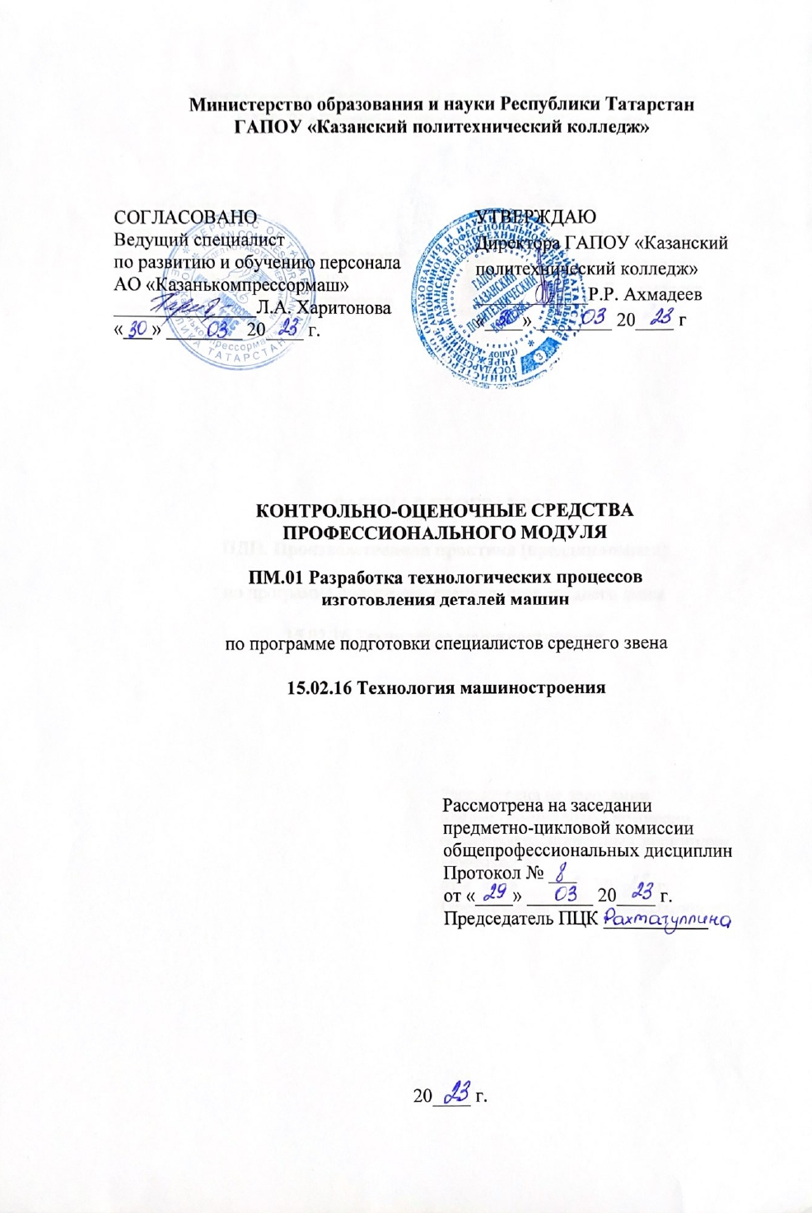Содержание

1.Общие положения
2. Показатели оценки результатов освоения профессионального модуля, формы и методы контроля и оценки (Таблица 1, 2, 3).
3. Формы контроля и оценивания элементов профессионального модуля (Таблица 4).
4. Контрольно-оценочные материалы.
4.1. Текущий контроль.
4.2. Промежуточная аттестация

1. Общие положения
Фонд оценочных средств разработан на основе:
- Федерального государственного образовательного стандарта среднего профессионального образования по специальности: 15.02.16 Технология машиностроения, входящей в состав укрупненной группы специальностей 15.00.00 Машиностроение;
- основной профессиональной образовательной программы по специальности 15.02.16 Технология машиностроения, 2023 г.;
- рабочей программы воспитания по специальности 15.02.16 Технология машиностроения, 2023 г.
-рабочей программы воспитания по программе подготовки специалистов среднего звена по специальности 15.02.08 Технология машиностроения, 2021
Результатом освоения профессионального модуля является овладение обучающегося видом профессиональной деятельности Разработка технологических процессов изготовления деталей машин и составляющих его профессиональных компетенций, а также общие компетенции, формирующиеся в процессе освоения ОПОП в целом.
Формой итоговой аттестации по профессиональному модулю является экзамен (квалификационный). Итогом экзамена является однозначное решение: «Вид профессиональной деятельности освоен/не освоен».
В качестве промежуточной оценки результатов освоения профессионального модуля является оценка знаний, умений, практического опыта в процессе текущего контроля и промежуточной аттестации по модулю.

2. Показатели оценки результатов освоения профессионального модуля, формы и методы
контроля и оценки
Таблица 1
Код и наименование профессиональных и общих компетенций, формируемых в рамках модуля | Основные показатели оценки результатов | Методы оценки
ПК 1.1 Использовать конструкторскую и технологическую документацию при разработке технологических процессов изготовления деталей машин | - правильность чтения чертежей;  - правильность выполнения конструктивно- технологических свойств детали исходя из ее служебного назначения технологичности детали;  - правильность выполнения технологического контроля конструкторской документации с выработкой рекомендаций по повышению определять тип производства. | Экспертное наблюдение выполнения практических работ на учебной и производственной практиках:  оценка процесса  оценка результатов
ПК 1.2 Выбирать метод получения заготовок с учетом условий производства | - правильность определения вида и способа получения заготовок;  - правильность расчета и правильность проверки величины припусков размеров заготовок;  - правильность расчета коэффициента использования материала;  - правильность анализа и  выбора схем базирования;  - правильность выбора способа обработки  поверхностей и назначения технологических баз. | Экспертное наблюдение выполнения практических работ на учебной и производственной практиках:  оценка процесса  оценка результатов
ПК 1.3 Выбирать методы механической обработки и последовательность технологического процесса обработки деталей машин в машиностроительном производстве | - правильность составления технологического маршрута изготовления детали. | Экспертное наблюдение выполнения практических работ на учебной и производственной практиках:  оценка процесса  оценка результатов
ПК 1.4 Выбирать схемы базирования заготовок, оборудование, инструмент и оснастку для изготовления деталей машин | - умение правильно анализировать и выбирать схемы базирования; | Экспертное наблюдение выполнения практических работ на учебной и производственной практиках:  оценка процесса  оценка результатов
ПК 1.5 Выполнять расчеты параметров механической обработки изготовления деталей машин, в том числе с применением систем автоматизированного проектирования. | - правильность расчета и проверки величины припусков и размеров заготовок;  - правильность расчета коэффициента использования материала;  - правильность проектирования технологической операции;  - правильность расчета режимов резания по нормативам;  - правильность расчета штучного времени;  - правильность составления управляющих программ для обработки типовых деталей на металлообрабатывающем оборудовании;  - правильность расчетов механических передач и простейших сборочных единиц;  - правильность чтения кинематические схемы;  - правильность определения напряжения в конструкционных элементах;  - правильность произведения расчета послеоперационных расходов сырья, материалов, инструментов и энергии;  - правильность использования методики нормирования трудовых процессов;  - правильность применения методики проектирования станочных и сборочных операций. | Экспертное наблюдение выполнения практических работ на учебной и производственной практиках:  оценка процесса  оценка результатов
ПК 1.6 Разрабатывать технологическую документацию по изготовлению деталей машин, в том числе с применением систем автоматизированного проектирования | - правильность использования пакетов прикладных программ для разработки конструкторской документации и проектирования технологических процессов;  - правильность выполнения технических чертежей, а также чертежей общего вида в соответствии с Единой системой конструкторской документации (ЕСКД);  - правильность определения особенностей работы автоматизированного оборудования и возможности применения его в составе роботизированного технологического комплекса;  - правильность проведения технологического контроля конструкторской документации с выработкой рекомендаций по повышению технологичности детали;  - правильность оформления технологической документации с применением систем автоматизированного проектирования. | Экспертное наблюдение выполнения практических работ на учебной и производственной практиках:  оценка процесса  оценка результатов
ОК 01. Выбирать способы решения задач профессиональной деятельности применительно к различным контекстам | - распознавать задачу и/или проблему в профессиональном и/или социальном контексте;  - анализировать задачу и/или проблему и выделять её составные части;  - определять этапы решения задачи;  - выявлять и эффективно искать информацию, необходимую для решения задачи и/или проблем;  - составлять план действия;  - определять необходимые ресурсы;  - владеть актуальными методами работы  в профессиональной и смежных сферах;  - реализовывать составленный план;  - оценивать результат и последствия своих действий (самостоятельно или с помощью наставника). | Экспертное наблюдение выполнения практических работ на учебной и производственной практиках:  оценка процесса  оценка результатов
OK 02. Использовать современные средства поиска, анализа и интерпретации информации и информационные технологии для выполнения задач профессиональной деятельности | - определять задачи для поиска информации;  - определять необходимые источники информации;  - планировать процесс поиска; структурировать получаемую информацию;  - выделять наиболее значимое в перечне информации;  - оценивать практическую значимость результатов поиска;  - оформлять результаты поиска, применять средства информационных технологий для решения профессиональных задач;  - использовать современное программное обеспечение;  - использовать различные цифровые средства для решения профессиональных задач. | Экспертное наблюдение выполнения практических работ на учебной и производственной практиках:  оценка процесса  оценка результатов
ОК 03. Планировать и реализовывать собственное профессиональное и личностное развитие, предпринимательскую деятельность в профессиональной сфере, использовать знания по финансовой грамотности в различных жизненных ситуациях | - определять актуальность нормативно-правовой документации в профессиональной деятельности;  - применять современную научную профессиональную терминологию;  - определять и выстраивать траектории профессионального развития и самообразования;  - выявлять достоинства и недостатки коммерческой идеи;  - презентовать идеи открытия собственного дела в профессиональной деятельности; оформлять бизнес-план;  - рассчитывать размеры выплат по процентным ставкам кредитования;  - определять инвестиционную привлекательность коммерческих идей в рамках профессиональной деятельности. | Экспертное наблюдение выполнения практических работ на учебной и производственной практиках:  оценка процесса  оценка результатов
ОК 04. Эффективно взаимодействовать и работать в коллективе и команде | - организовывать работу коллектива  и команды;  - взаимодействовать с коллегами, руководством, клиентами в ходе профессиональной деятельности. | Экспертное наблюдение выполнения практических работ на учебной и производственной практиках:  оценка процесса  оценка результатов
ОК 05. Осуществлять устную и письменную коммуникацию на государственном языке Российской Федерации с учетом особенностей социального и культурного контекста | - грамотно излагать свои мысли  и оформлять документы по профессиональной тематике на государственном языке, проявлять толерантность в рабочем коллективе. | Экспертное наблюдение выполнения практических работ на учебной и производственной практиках:  оценка процесса  оценка результатов
ОК 06. Проявлять гражданско-патриотическую позицию, демонстрировать осознанное поведение на основе традиционных общечеловеческих ценностей, в том числе с учетом гармонизации межнациональных и межрелигиозных отношений, применять стандарты антикоррупционного поведения | - описывать значимость своей профессии (специальности);  - применять стандарты антикоррупционного поведения. | Экспертное наблюдение выполнения практических работ на учебной и производственной практиках:  оценка процесса  оценка результатов
ОК 07. Содействовать сохранению окружающей среды, ресурсосбережению, применять знания  об изменении климата, принципы бережливого производства, эффективно действовать в чрезвычайных ситуациях | - соблюдать нормы экологической безопасности;  - определять направления ресурсосбережения в рамках профессиональной деятельности по профессии (специальности), осуществлять работу с соблюдением принципов бережливого производства;  - организовывать профессиональную деятельность с учетом знаний об изменении климатических условий региона. | Экспертное наблюдение выполнения практических работ на учебной и производственной практиках:  оценка процесса  оценка результатов
ОК 09. Пользоваться профессиональной документацией на государственном и иностранном языках | - понимать общий смысл четко произнесенных высказываний на известные темы (профессиональные и бытовые), понимать тексты на базовые профессиональные темы;  - участвовать в диалогах на знакомые общие и профессиональные темы;  - строить простые высказывания о себе и о своей профессиональной деятельности;  - кратко обосновывать и объяснять свои действия (текущие и планируемые);  - писать простые связные сообщения на знакомые или интересующие профессиональные темы. | Экспертное наблюдение выполнения практических работ на учебной и производственной практиках:  оценка процесса  оценка результатов

3. Формы контроля и оценивания элементов профессионального модуля ПМ.01
ПМ.01 Разработка технологических процессов изготовления деталей машин
В процессе освоения профессионального модуля предусмотрены следующие формы промежуточной аттестации:
Таблица 4
Элементы профессионального модуля | Формы и методы оценивания по видам контроля
Элементы профессионального модуля | Текущий контроль | Промежуточная аттестация
МДК 01.01 Технология разработки технологических процессов изготовления деталей машин | Фронтальный устный опрос по темам МДК.  Тестирование по темам МДК.  Проверка отчетов по результатам лабораторных и практических работ.  Контрольные работы по разделам МДК.  Проверка результатов самостоятельной работы обучающихся. | Экзамен
Курсовой проект МДК 01.01. Технология разработки технологических процессов изготовления деталей машин
МДК 01.02 Технология разработки технологических процессов в системе автоматизированного проектирования | Фронтальный устный опрос по темам МДК.  Тестирование по темам МДК.  Проверка отчетов по результатам практических работ.  Проверка результатов самостоятельной работы обучающихся. | Дифференцированный зачет
УП. 03 Учебная практика | Проверка и оценка результатов выполнения заданий по учебной практике. | Дифференцированный зачет
ПП. 03 Производственная практика | Проверка и оценка результатов выполнения производственных заданий на месте практики.  Проверка ведения дневника практики. | Дифференцированный зачет
ПМ 01 Разработка технологических процессов изготовления деталей машин.
экзамен квалификационный

4.Контрольно-оценочные материалы
4.1. Текущий контроль.
4.1.1 Банк тестовых заданий по темам МДК 01.01 Технология разработки технологических процессов изготовления деталей машин

Обработка наружных поверхностей тел вращения
1. Задание 1. Напиши номер правильного ответа
Шестизначное число, составленное из цифр, последовательно обозначающих класс, подкласс, группу, подгруппу и вид изделия – это…
1. Маркировка
2. Шифровка детали
3. Код классификационной характеристики
4. Алгоритм обработки
2. Задание 2. Напиши номер неправильного ответа
Основные признаки классификации, присущие различным технологическим процессам…
1. Размерная характеристика
2. Группа материала
3. Вид детали по технологическому процессу
4. Комбинирование
3. Задание 3. Допиши ответ.
Технологический процесс, характеризуемый единством содержания и последовательности большинства технологических операций и переходов для группы изделий с общими конструктивными признаками – это …
1. типовой технологический процесс
2. типовой производственный процесс
3. типовой маршрутный процесс
4. типовой заводской процесс
4. Задание 4. Допиши два ответа.
Для центрирования применяют…
1. цилиндрические свёрла
2. спиральные свёрла
3. центровые свёрла
4. конические зенковки

5. Задание 5. Напиши номер правильного ответа
В качестве технологических баз для сверления центровочных отверстий используют …
1. Внутренние поверхности заготовки
2. Наружные поверхности отверстий
3. Наружные поверхности заготовки
4. Внутренние поверхности отверстий
6. Задание 6. Допиши ответ.
Фасонное обтачивание осуществляют при …
1. Одновременном перемещении режущего инструмента только в поперечном направлении
2. Одновременном перемещении режущего инструмента только в продольном направлении
3. Одновременном перемещении детали в продольном и поперечном направлении
4. Одновременном перемещении режущего инструмента в продольном и поперечном направлении
7. Задание 7. Допиши номер правильного ответа
Получистовое точение позволяет улучшить шероховатость обрабатываемой поверхности до…
1. Ra = 40 мкм
2. Ra = 1,6 мкм
3. Ra = 6,3 мкм
4. Ra = 0,4 мкм
8. Задание 8. Допиши ответ.
При черновых операциях получается грубая поверхность с шероховатостью …
1. Ra = 6,3 мкм
2. Ra = 40 мкм
3. Ra = 1,6 мкм
4. Ra = 0,4 мкм
9. Задание 9. Допиши ответ.
При чистовых операциях заготовке придают шероховатость поверхности
1. Ra = 40 мкм
2. Ra = 0,4 мкм
3. Ra = 1,6 …6,3 мкм
4. Ra = 8 мкм
10. Задание 10. Допиши ответ.
Тонкое точение позволяет получить шероховатость поверхности…
1. Ra = 6,3 мкм
2. Ra = 40 мкм
3. Ra = 1,6 мкм
4. Ra = 0,4 мкм
11. Задание 11. Напиши номер неправильного ответа.
Основные технологические схемы обработки на токарных автоматах …
1. параллельная
2. последовательная
3. перпендикулярная
4. параллельно-последовательная
5. ротационная
6. непрерывная
12. Задание 12. Напиши номер неправильного ответа.
Фасонно-отрезные автоматы предназначены для …
1. обтачивания коротких фасонных заготовок
2. нарезания наружной резьбы
3. сверления центральных отверстий.
4. строгания поверхностей
13. Задание 13. Допиши ответ.
Фасонно-токарные автоматы для продольного точения отличаются от фасонно –отрезных тем, что…
1. на них обтачивают заготовку продольно перемещающимися резцами при поперечной рабочей подаче обрабатываемого прутка
2. на них фрезеруют заготовку поперечно перемещающимися фрезами при продольной рабочей подаче обрабатываемого прутка
3. на них обтачивают заготовку поперечно перемещающимися резцами при продольной рабочей подаче обрабатываемого прутка
4. на них шлифуют заготовку поперечно перемещающимися шлифовальными кругами при продольной рабочей подаче обрабатываемого прутка

14. Задание 14. Напиши правильный ответ.
Вид обработки, осуществляемый с помощью абразивного инструмента.
1. Точение
2. Фрезерование
3. Строгание
4. Шлифование
15. Задание 15. Допиши ответ.
Главный параметр, определяющий режущие свойства шлифовального круга – это…
1. Масса шлифовального круга
2. Геометрические размеры шлифовального круга
3. Зернистость абразивных материалов
4. Толщина слоя абразива
16. Задание 16. Допиши ответ.
На бесцентрово-шлифовальных станках шлифуют заготовки…
1. имеющие плоские поверхности
2. имеющие выступы
3. имеющие несколько внутренних отверстий
4. имеющие цилиндрические и фасонные поверхности
17. Задание 17. Допиши ответ.
Для предотвращения прогибов заготовок вала применяют…
1. Люнеты
2. Поворотный стол
3. Кондуктор
4. Патроны
18. Задание 18. Допиши ответ.
Для передачи крутящего момента обрабатываемым заготовкам на шпинделе передней бабки применяют…
1. поворотный стол
2. патроны
3. люнеты
4. поводковые устройства

19. Задание 19. Допиши ответ.
При базировании обрабатываемой заготовки по внутренней поверхности применяют …
1. патроны
2. поводковые устройства
3. разжимные оправки с пневматическим приводом
4. люнеты
20. Задание 20. Напиши правильный ответ.
Шлифование брусками – это…
1. притирка
2. тонкая доводка
3. шевингование
4. хонингование
Обработка внутренних поверхностей тел вращения
1. Задание 21. Напиши номер правильного ответа.
К специализированным сверлильным станкам относятся…
1. сверлильные станки для глубокого сверления
2. вертикально-сверлильные
3. радиально-сверлильные
4. настольно-сверлильные
2. Задание 22. Напиши номер неправильного ответа.
Основные виды обработки внутренних поверхностей тел вращения на сверлильных станках…
1. сверление отверстий
2. зенкерование отверстий
3. развёртывание отверстий
4 нарезание резьбы
5. шевингование отверстий
3. Задание 23. Напиши номер правильного ответа.
Расточные станки применяют для…
1. Обработки в заготовках корпусных деталей отверстий с точно координированными осями
2. Обработки плоских поверхностей в заготовках корпусных деталей
3. Обработки в заготовках тел вращения отверстий с параллельными осями
4. Обработки наружных поверхностей в заготовках корпусных деталей
4. Задание 24. Допиши ответ.
Внутреннее шлифование применяют при обработке …
1. плоских поверхностей в незакалённых деталях
2. точных отверстий в закалённых деталях
3. точных отверстий в незакалённых деталях
4. плоских поверхностей в закалённых деталях
5. Задание 25. Допиши ответ.
Протягивание – это…
1. Процесс обработки поверхности протяжкой, зубья которой за два прохода снимают весь припуск
2. Процесс обработки поверхности протяжкой, резец которой за два прохода снимает весь припуск
3. Процесс обработки поверхности протяжкой, зубья которой за один ход снимают весь припуск
4. Процесс обработки поверхности протяжкой, резец которой за один проход снимает весь припуск
6. Задание 26. Напиши номера неправильных ответов.
По профилю протяжки подразделяются на…
1. плоские
2. круглые
3. фасонные
4 зубчатые
5. сборные
6. наборные
7. шлицевые
7. Задание 27. Напиши номера неправильных ответов.
Виды кондукторов для сверлильных и расточных работ
1. зубчатые
2. накладные
3. подвесные
4 подвижные
5. неподвижные
6. фрикционные
7 механические
8. пневматические
8. Задание 28. Напиши номер правильного ответа.
Тонкое растачивание применяют для обработки …
1. цветных металлов и их сплавов
2. пластмасс
3. металлопластика
4. шунгита
9. Задание 29. Напиши номер неправильного ответа.
Отделочные виды обработки отверстий
1. тонкое растачивание
2. хонингование
3. притирка
4. использование метательной энергии взрыва
5. фрезерование
10. Задание 30. Напиши номер правильного ответа.
Токарно-револьверные станки отличаются от обычных токарных тем, что работа на них…
1. производится комплектом режущих инструментов, установленных в определённой последовательности в револьверной головке и на поперечном суппорте
2. производится комплектом свёрл, установленных в определённой последовательности в револьверной головке и на поперечном суппорте
3. производится комплектом измерителей, установленных в определённой последовательности в револьверной головке и на поперечном суппорте
4. производится комплектом патронов, установленных в определённой последовательности в револьверной головке и на поперечном суппорте
11. Задание 31. Напиши номер правильного ответа.
Токарно-карусельные станки предназначены для обработки…
1. крупных заготовок, размерами от 300 до 7000 мм
2. некрупных заготовок, размерами до 300 мм
3. крупных заготовок, размерами от 200 до 300 мм
4. некрупных заготовок, размерами до 7000 мм

Образование резьбовых поверхностей
1. Задание 32. Напиши номер неправильного ответа.
Наружную резьбу нарезают…
1. плашками
2. резьбонарезными головками
3. резьбовыми резцами
4. гребёнками
5. шлицами
6. резьбовыми фрезами
7. шлифовальными кругами
8. накатыванием
2. Задание 33. Напиши номер неправильного ответа.
Внутреннюю резьбу нарезают
1. гребёнками
2. фрезами
3. резцами
4. метчиками
5. плашками
3. Задание 34. Напиши номер неправильного ответа.
Типы патронов для нарезания резьбы метчиками…
1. многозаходные
2. жёсткие патроны
3. плавающие патроны
4. самовыключающиеся от упора
4. Задание 35. Напиши номер правильного ответа.
Фрезерование резьб производят…
1. дисковыми и гребёнчатыми фрезами
2. только дисковыми фрезами
3. только гребёнчатыми фрезами
4. фасонными фрезами
5. Задание 36. Напиши номер правильного ответа.
Принцип образования резьб накатыванием заключается в том, что…
1. заготовка прокатывается между двумя параллельно расположенными на определённом расстоянии друг от друга плашками или роликами
2. заготовка прокатывается между двумя параллельно расположенными на определённом расстоянии друг от друга шлицами
3. заготовка прокатывается между двумя параллельно расположенными на определённом расстоянии друг от друга зубчатыми колёсами
4. заготовка прокатывается между двумя параллельно расположенными на определённом расстоянии друг от друга притирами
Обработка плоских поверхностей и сложных поверхностей
1. Задание 37. Напиши номер неправильного ответа.
Виды обработки плоских поверхностей
1. строгание
2. долбление
3. фрезерование
4. шлифование
5. нарезание зубьев
6. протягивание
2. Задание 38. Напиши номер правильного ответа.
В отличие от токарной обработки строгание выполняют …
1. прерывисто со снятием стружки при поступательном движении заготовки или резца
2. непрерывно со снятием стружки при поступательном движении заготовки или резца
3. прерывисто со снятием стружки при вращательном движении заготовки или резца
4. непрерывно со снятием стружки при вращательном движении заготовки или резца
3. Задание 39. Напиши номер правильного ответа.
На фрезерных станках плоские поверхности можно обрабатывать…
1. плоскими фрезами при движении стола станка с закреплённой заготовкой перпендикулярно направлению движения зубьев или в том же направлении.
2. цилиндрическими фрезами при движении стола станка с закреплённой заготовкой навстречу направлению движения зубьев или в том же направлении.
3. коническими фрезами при движении стола станка с закреплённой заготовкой навстречу направлению движения зубьев или в том же направлении.
4. цилиндрическими фрезами при движении стола станка с закреплённой заготовкой перпендикулярно направлению движения зубьев или в том же направлении.
4. Задание 40. Напиши номер правильного ответа.
Приспособление для фрезерных работ – универсальные делительные головки применяют для …
1. непрерывного поворота заготовки на определённый заданный угол и непрерывного вращения заготовки
2. периодического поворота заготовки на определённый заданный угол и периодического вращения заготовки
3. периодического поворота заготовки на определённый заданный угол и непрерывного вращения заготовки
4. непрерывного поворота заготовки на определённый заданный угол и периодического вращения заготовки
5. Задание 41. Напиши номер правильного ответа.
Основная деталь копировального устройства, очертания которой определяют траекторию движения режущего инструмента и соответствует профилю обрабатываемой поверхности - это…
1. копирователь
2. принтер
3. сканер
4. копир
Обработка зубчатых поверхностей и шлицевых поверхностей
1. Задание 42. Напиши номер правильного ответа.
Часть боковой поверхности зуба колеса, на которой располагаются следы прилегания его к зубьям парного колеса после вращения передачи при лёгком торможении называется …
1. контактом
2. следом контакта
3. пятном контакта
4. функцией контакта
2. Задание 43. Напиши номер правильного ответа.
Последовательное нарезание каждого зуба колеса модульной дисковой или пальцевой фрезой на универсальном фрезерном станке – это зубонарезание …
1. последовательным способом
2. модульным способом
3. способом обкатки
4. способом копирования
3. Задание 44. Напиши номер правильного ответа.
Зубья на зубчатом колесе образуются при совместном согласованном вращении режущего инструмента и заготовки – это зубонарезание …
1. способом обкатки
2. способом копирования
3. последовательным способом
4. модульным способом
4. Задание 45. Напиши номер правильного ответа.
Для нарезания зубчатых колёс крупных модулей способом копирования применяют …
1. конические фрезы
2. модульные пальцевые фрезы
3. плоские фрезы
4. модульные зубчатые фрезы
5. Задание 46. Допиши номер правильного ответа.
Способ нарезания цилиндрического зубчатого колеса методом .. . заключается в том, что в процессе обработки колеса воспроизводится зубчатое зацепление двух цилиндрических колёс, одно из которых является режущим инструментом, а другое заготовкой
1. копирования долбяком
2. модульной обкатки
3. обкатки с помощью круглого долбяка
4. модульного копирования
6. Задание 47. Напиши номер правильного ответа.
… заключается в том, что методом обкатки специального инструмента по зубчатому колесу с поверхности зуба снимают припуск размером 0,1…0,25 мм
1. хонингование
2. шлифование
3. притирка
4. шевингование
7. Задание 48. Допиши правильный ответ.
… незакалённых зубчатых колёс производят в масляной среде без абразивного порошка в паре с одним или несколькими закалёнными колёсами-эталонами
1. Обкатывание
2. Шлифование
3. Притирку
4. Шевингование
8. Задание 49. Напиши номер правильного ответа.
Шлицепротягивание прямоугольных и прямобочных шлицев производят …
1. одной блочной протяжкой с последующим поворотом заготовки
2. двумя блочными протяжками без поворота заготовки
3. одной блочной протяжкой без поворота заготовки
4. двумя блочными протяжками с последующим поворотом заготовки
Особые методы обработки
1. Задание 50. Напиши номер правильного ответа.
Калибровке шариком и оправкой подвергают…
1. ступенчатые цилиндрические отверстия и отверстия с фасонным поперечным сечением
2. гладкие цилиндрические отверстия и отверстия с гладким поперечным сечением
3. гладкие цилиндрические отверстия и отверстия с фасонным поперечным сечением
4. ступенчатые цилиндрические отверстия и отверстия с гладким поперечным сечением
2. Задание 51. Напиши номер неправильного ответа.
Схемы накатывания зубчатых колёс:
1. двумя валками без заборной части
2. одним валком
3. двумя валками с заборной частью
4. тремя валками
5. двумя рейками
5. двумя притирами
3. Задание 52. Напиши номер правильного ответа.
В отличие от токарной обработки строгание выполняют…
1. прерывисто со снятием стружки при поступательном движении заготовки или резца
2. непрерывно со снятием стружки при поступательном движении заготовки или резца
3. прерывисто со снятием стружки при вращательном движении заготовки или резца
4. непрерывно со снятием стружки при вращательном движении заготовки или резца
4. Задание 53. Напиши номер правильного ответа.
Обработка поверхностей гладкими роликами заключается в том, что…
1. вращающиеся ролики, прижимаемые к обрабатываемой поверхности, снимают неровности и создают гладкую поверхность
2. вращающиеся ролики, прижимаемые к обрабатываемой поверхности, снимают неровности и обеспечивают необходимый размер
3. вращающиеся ролики, прижимаемые к обрабатываемой поверхности, снимают неровности и создают прочный наклёпанный слой
4. вращающиеся ролики, прижимаемые к обрабатываемой поверхности, снимают неровности и устраняют овальность
5. Задание 54. Напиши номер правильного ответа.
Метод обработки выдавливанием применяют для …
1 изготовления плоских поверхностей сложной конфигурации и ступеней на цилиндрических заготовках
2. изготовления тел вращения выпукло-вогнутой конфигурации и узких горловин на цилиндрических заготовках
3. изготовления плоских поверхностей сложной конфигурации и отверстий на цилиндрических заготовках
4. изготовления тел вращения выпуклой конфигурации и вогнутых горловин на цилиндрических заготовках
6. Задание 55. Напиши номер правильного ответа.
Метод накатывания плоскими плашками применяют для…
1. образования на поверхностях цилиндрических деталей рифлений
2. образования гладкой поверхности цилиндрических деталей
3. упрочнения цилиндрической поверхности деталей
4. соблюдения геометрической формы цилиндрических поверхностей.
7. Задание 56. Напиши номер неправильного ответа.
Электрические метода обработки
1. электрохимический метод
2. электротермический метод
3. электроэрозионный метод
4. электрогидравлический метод
6.Ультрафиолетовый метод
7. ультразвуковой метод
8. метод обработки электронным лучом
9.метод светолучевой обработки
Автоматизация проектирования и управления ТП
1. Задание 57. Напиши номер правильного ответа.
Цель первого уровня проектирования технологического процесса
1. получение одной схемы рациональной обработки
2. проектирование операционного технологического процесса на основе разработанных маршрутов обработки деталей
3. получение нескольких рациональных схем обработки деталей
4. получение нескольких рациональных маршрутных технологических процессов
2. Задание 58. Напиши номер правильного ответа.
Цель второго уровня проектирования технологического процесса
1. проектирование операционного технологического процесса на основе разработанных маршрутов обработки деталей
2. получение одной схемы маршрута рациональной обработки
3. получение нескольких рациональных схем обработки деталей
4. получение нескольких рациональных маршрутных технологических процессов
3. Задание 59. Напиши номер правильного ответа.
Цель третьего уровня проектирования технологического процесса
1. проектирование операционного технологического процесса на основе разработанных маршрутов обработки деталей
2. получение одной схемы маршрута рациональной обработки
3. получение нескольких рациональных схем обработки деталей
4. получение нескольких рациональных маршрутных технологических процессов

4. Задание 60. Напиши номер правильного ответа.
Программным управлением называется…
1. Система управления, которая позволяет получать детали заданной формы и размеров по заранее установленной программе работы станка с определённым режимом без участия рабочих в управлении станком
2. Система управления, которая позволяет получать детали заданной формы и размеров по разрабатываемой в процессе производства программе работы станка с определённым режимом без участия рабочих в управлении станком
3. Система управления, которая позволяет получать детали заданной формы и размеров по заранее установленной программе работы станка с определённым режимом при участии рабочих в управлении станком
4. Система управления, которая позволяет получать детали заданной формы и размеров по разрабатываемой в процессе производства программе работы станка с определённым режимом при участии рабочих в управлении станком
Методы изготовления типовых деталей машин
Обработка корпусных деталей и валов
1. Задание 61. Напиши номер правильного ответа.
Требование машинной формовки для конструкции литых заготовок корпусных деталей …
1. толщина стенок в разных сечениях не должна иметь разных переходов
2. толщина стенок в одном сечении должна иметь несколько переходов
3. толщина стенок в разных сечениях не должна иметь по одному переходу
4. толщина стенок в разных сечениях должна иметь разные переходы
2. Задание 62. Напиши номер неправильного ответа.
Технологические требования к корпусным деталям
1. правильная геометрическая форма
2. плоскости и торцы без выступов
3. поверхности детали перпендикулярны осям отверстий
4. толщина стенок в разных сечениях должна иметь разные переходы
5.отверстия без внутренних выступов
6.минимум размеров отверстий и резьб
3. Задание 63. Напиши номер правильного ответа.
Для базирования заготовок корпусных деталей …
1. совмещают установочную, измерительную и сборочную базы
2. не совмещают установочную и сборочную базы
3. не совмещают измерительную и сборочную базы
4. совмещают только установочную и сборочную базы
4. Задание 64. Напиши номер правильного ответа.
Порядок обработки корпусных деталей …
1. Обработка основные отверстия, базирующих поверхностей и крепёжных отверстий
2. Обработка базирующих поверхностей и крепёжных отверстий, все плоские поверхности, основные отверстия
3. Обработка всех плоских поверхностей, базирующих поверхностей и крепёжных отверстий, основные отверстия
4. Обработка базирующих поверхностей, все плоские поверхности, основные отверстия, крепёжных отверстий
5. Задание 65. Напиши номер правильного ответа.
Порядок окончательной обработки корпусных деталей - шлифования и отделочных операций
1. Обработка основные отверстия, базирующих поверхностей и крепёжных отверстий
2. Обработка всех плоских поверхностей, базирующих поверхностей и крепёжных отверстий, основные отверстия
3. Обработка базирующих поверхностей, все плоские поверхности, основные отверстия, крепёжных отверстий
4. Обработка базирующих поверхностей и крепёжных отверстий, все плоские поверхности, основные отверстия
6. Задание 66. Напиши номера неправильных ответов.
Плоские поверхности корпусов в серийном производстве обрабатывают на …
1. шлифовальных станках
2. продольно-фрезерных станках
3. токарных станках
4. продольно- строгальных станках
7. Задание 67. Напиши номер правильного ответа.
Базовые поверхности корпусных деталей небольших размеров обрабатывают на …
1. продольно-фрезерных станках
2. обдирочно-шлифовальных станках
3. продольно- строгальных станках
4. токарных станках
8. Задание 68. Напиши номер правильного ответа.
Наиболее технологичны валы с …
1. С переменными диаметрами ступеней
2. С гибкими связями
3. С применением шпонок
4. С возрастающими или убывающими диаметрами ступеней
9. Задание 69. Напиши номер правильного ответа.
Единая база для установки обрабатываемой заготовки вала на всех операциях…
1. торцевые поверхности и центровые отверстия
2. внешняя цилиндрическая поверхность
3. Наибольшая поверхность ступени
4. Наименьшая поверхность ступени
10. Задание 70. Напиши номер правильного ответа.
Основная технологическая задача при механической обработке ступенчатых валов…
1. Обеспечение расположения осей ступеней на параллельных линиях
2. Обеспечение расположения осей ступеней на одной геометрической линии
3. Обеспечение расположения осей ступеней на перпендикулярных линиях
4. Обеспечение отсутствия ступеней вала
11. Задание 71. Напиши номер неправильного ответа.
Виды шпинделей:
1. со сквозными отверстиями
2. с параллельными отверстиями
3. с несквозными отверстиями
4. сплошного сечения
12. Задание 72. Напиши номер неправильного ответа.
В качестве заготовок для шпинделей используют …
1. поковки
2. литьё
3. штамповки
4. прутки
13. Задание 73. Напиши номер правильного ответа.
Основные базы шпинделя
1. Наружная поверхность
2. Опорные шейки
3. Внутренняя поверхность
4. Торцы
14. Задание 74. Напиши номер правильного ответа.
Технологические базы шпинделя
1. наружная поверхность
2. торцы
3. внутренняя поверхность
4. поверхности двух шеек шпинделя
15. Задание 75. Допиши номер правильного ответа.
После выполнения черновых операций заготовку шпинделя направляют на …
1. шлифование
2. термическую обработку
3. притирку
4. нарезание зубьев
16. Задание 76. Напиши номер правильного ответа.
Обработку наружных поверхностей шпинделя выполняют на …
1. токарно-копировальных станках
2. фрезерных станках
3. строгальных станках
4. кругло-шлифовальных станках
17. Задание 77. Напиши номер правильного ответа.
Технологические базы шпинделя при сверлении и нарезании резьбы…
1. Наружная поверхность
2. Основные базы шпинделя
3. Внутренняя поверхность
4. Торцы
18. Задание 78. Напиши номер правильного ответа.
Шпиндели шлифуют на …
1. плоскошлифовальных станках
2. фрезерных станках
3. внутришлифовальных станках
4. круглошлифовальных станках
19. Задание 79. Напиши номер правильного ответа.
Отделочная обработка осевого отверстия шпинделя производится на …
1. внутришлифовальном станке
2. круглошлифовальном станке
3. плоскошлифовальном станке
4. фрезерном станке
20. Задание 80. Напиши номер правильного ответа.
Завершающая операция обработки шпинделя …
1. Шлифование
2. Балансировка
3. Притирка
4. Закалка
Обработка зубчатых колёс
1. Задание 81. Напиши номер правильного ответа.
Первый этап технологического процесса изготовления зубчатых колёс:
1. Операции, связанные с образованием геометрической формы заготовок зубчатого колеса до нарезания зубьев
2. Операции, связанные с упрочнением заготовок зубчатого колеса до нарезания зубьев
3. Операции, связанные с подборкой заготовок зубчатого колеса до нарезания зубьев
4. Операции, связанные с нарезанием прутков для заготовок зубчатого колеса до нарезания зубьев
2. Задание 82. Напиши номер правильного ответа.
Второй этап технологического процесса изготовления зубчатых колёс:
1. Операции, связанные с образованием геометрической формы заготовок зубчатого колеса до нарезания зубьев
2. Операции, связанные с упрочнением заготовок зубчатого колеса до нарезания зубьев
3. Операции, связанные с нарезанием прутков для заготовок зубчатого колеса до нарезания зубьев
4. Операции зубонарезание и отделка зубьев
3. Задание 83. Напиши номер правильного ответа.
Заготовки для стальных зубчатых колёс…
1. Поковки и катаный пруток
2. Только поковки
3. Только катаный пруток
4. Только литьё
4. Задание 84. Напиши номер неправильного ответа.
Основные требования к технологическому процессу изготовления зубчатого колеса:
1.Концентричность посадочных поверхностей
2. Концентричность наружных поверхностей
3. Перпендикулярность посадочной поверхности
4. Параллельность профилей зубьев
5. Перпендикулярность базового торца
5. Задание 85. Напиши номер правильного ответа.
Технологическая база при нарезании зубчатых колёс - это…
1. Отверстия в заготовке
2. Поверхность профилей зубьев
3. Торцевые поверхности зубчатых колёс
4. Ступица зубчатого колеса
6. Задание 86. Напиши номер правильного ответа.
Первый операция технологического процесса изготовления зубчатых колёс – это…
1. Сверление и развёртывание центрального отверстия
2. Закалка заготовки
3. Нарезание зубьев
4. Шлифование поверхностей профилей зубьев
7. Задание 87. Напиши номер правильного ответа.
Последовательность второго этапа технологического процесса изготовления конических зубчатых колёс
1. калибрование шпоночных пазов, предварительное нарезание зубьев, чистовое нарезание зубьев, цементация, токарная обработка незакаливаемых поверхностей, закалка, шлифование, притирка
2. предварительное нарезание зубьев, калибрование шпоночных пазов, притирка, чистовое нарезание зубьев, цементация, токарная обработка незакаливаемых поверхностей, закалка, шлифование,
3. предварительное нарезание зубьев, чистовое нарезание зубьев, цементация, токарная обработка незакаливаемых поверхностей, закалка, шлифование, калибрование шпоночных пазов, притирка
4. цементация, токарная обработка незакаливаемых поверхностей, закалка, предварительное нарезание зубьев, чистовое нарезание зубьев, шлифование, калибрование шпоночных пазов, притирка
Технология сборки машин
Основные понятия и методы сборки
1. Задание 88. Напиши номер правильного ответа.
Технологический процесс сборки:
1. Часть технологического процесса, характеризующаяся последовательным соединением и фиксацией всех деталей, составляющих сборочную единицу в целях получения изделия, отвечающего техническим требованиям
2. Часть производственного процесса, характеризующаяся последовательным соединением и фиксацией всех деталей, составляющих сборочную единицу в целях получения изделия, отвечающего техническим требованиям
3. Часть производственного маршрута, характеризующаяся последовательным соединением и фиксацией всех деталей, составляющих сборочную единицу в целях получения изделия, отвечающего техническим требованиям
4. Часть технологического маршрута, характеризующаяся последовательным соединением и фиксацией всех деталей, составляющих сборочную единицу в целях получения изделия, отвечающего техническим требованиям
2. Задание 89. Напиши номер правильного ответа.
Время, в течение которого производят сборку с момента поступления деталей на сборку и до оформления собранной машины называется…
1. Цикл сборки
2. Процесс сборки
3. Сборочный процесс
4. Сборочный период
3. Задание 90. Напиши номер правильного ответа.
Метод полной взаимозаменяемости – это…
1. Сборка машин с дополнительной обработкой деталей и заменой любой детали без пригонки
2. Сборка машин без дополнительной обработки деталей с установкой и заменой любой детали с пригонкой
3. Сборка машин с дополнительной обработкой деталей и заменой любой детали с пригонкой
4. Сборка машин без дополнительной обработки деталей с установкой и заменой любой детали без пригонки
4. Задание 91. Напиши номер лишнего ответа.
Основные методы сборки
1. полная взаимозаменяемость деталей сборочных единиц
2. сортировка деталей по группам – метод группового подбора
3. подбор деталей – неполная взаимозаменяемость
4. применение компенсаторов
5. притирка
6.индивидуальная пригонка деталей по месту
5. Задание 92. Напиши номер лишнего ответа.
Виды слесарно-пригоночных работ:
1. Обрубка
2. Шевингование
3. Опиловка
4. Шабрение
5. Притирка
6. Хонингование
7. Доводка
8. Зачистка
9. Правка
10. Сверление
Классификация соединений при сборке
1. Задание 93. Напиши номер правильного ответа.
Разъёмные соединения - …
1. соединения, которые могут быть собраны без повреждений сопряжённых или крепёжных деталей
2. соединения, которые могут быть разобраны без сдвига сопряжённых или крепёжных деталей
3. соединения, которые могут быть разобраны без повреждений сопряжённых или крепёжных деталей
4. соединения, которые могут быть собраны без сдвига сопряжённых или крепёжных деталей
2. Задание 94. Напиши номер правильного ответа.
Неразъёмные соединения - …
1. Соединения, сборка которых в процессе эксплуатации не предусмотрена и затруднительна, сопровождается повреждением крепёжных деталей
2. Соединения, разборка которых в процессе эксплуатации не предусмотрена и затруднительна, сопровождается повреждением крепёжных деталей
3. Соединения, сборка которых в процессе эксплуатации не предусмотрена и затруднительна, сопровождается сдвигом крепёжных деталей
4. Соединения, разборка которых в процессе эксплуатации не предусмотрена и затруднительна, сопровождается сдвигом крепёжных деталей
3. Задание 95. Напиши номер правильного ответа.
Точность соединения – это…
1. Правильное взаимное расположение соединённых деталей в соответствии с требованиями чертежа и технических условий
2. Правильное соединение деталей в соответствии с требованиями чертежа и технических условий
3. Процесс сборки деталей в соответствии с требованиями чертежа и технических условий
4. Процесс разборки соединённых деталей в соответствии с требованиями чертежа и технических условий
4. Задание 96. Напиши номер правильного ответа.
Сборочная база - …
1. Совокупность одних точек, по отношению к которым ориентируют другие детали изделий.
2. Совокупность только поверхностей, по отношению к которым ориентируют другие детали изделий.
3. Совокупность одних линий, по отношению к которым ориентируют другие детали изделий.
4. Совокупность поверхностей или точек, по отношению к которым ориентируют другие детали изделий.
5. Задание 97. Напиши номер лишнего ответа.
Операции технологического процесса сборки:
1. соединение сопрягаемых деталей в сборочных единицах
2. проверка полученной точности положения и движения сборочных единиц
3. внесение поправок путём пригонки, подбора или регулировки
4. притирка
5.фиксация положения сборочных единиц
6. операции по очистке и окраске
6. Задание 98. Напиши номера неправильных ответов
Методы стационарной сборки:
1. с укрупнёнными показателями сборочных работ
2. без расчленения сборочных работ
3. с нормировкой сборочных работ
4. с расчленением сборочных работ
7. Задание 99. Допиши номер правильного ответа.
… - Ряд рабочих мест сборки сборочных единиц, расположенных соответственно последовательности операций технологического процесса сборки
1.поточная линия сборки
2. последовательная линия сборки
3. технологическая линия сборки
4. сборочная линия процесса
8. Задание 100. Допиши номер лишнего ответа.
Вспомогательные элементы сборочных операций:
1. перемещение сборочной единицы
2. перемещение деталей
3. перемещение инструментов
4. перемещение приспособлений
5. перемещение рабочих
6. контроль сборки

Бланк ответов на тестовое задание
Основы проектирования технологических процессов
Обработка наружных поверхностей тел вращения
1. Задание 1. Напиши номер правильного ответа 3
2. Задание 2. Напиши номер неправильного ответа 4
3. Задание 3. Допиши ответ. 1
4. Задание 4. Допиши два ответа. 2,4
5. Задание 5. Напиши номер правильного ответа 3
6. Задание 6. Допиши ответ. 4
7. Задание 7. Допиши номер правильного ответа 3
8. Задание 8. Допиши ответ. 2
9. Задание 9. Допиши ответ. 3
10.Задание 10. Допиши ответ. 4
11. Задание 11. Напиши номер неправильного ответа. 3
12. Задание 12. Напиши номер неправильного ответа. 4
13. Задание 13. Допиши ответ. 3
14. Задание 14. Напиши правильный ответ. 4
15. Задание 15. Допиши ответ. 3
16. Задание 16. Допиши ответ. 4
17. Задание 17. Допиши ответ. 1
18. Задание 18. Допиши ответ. 4
19. Задание 19. Допиши ответ. 3
20. Задание 20. Напиши правильный ответ. 4
Обработка внутренних поверхностей тел вращения
1. Задание 21. Напиши номер правильного ответа. 1
2. Задание 22. Напиши номер неправильного ответа. 5
3. Задание 23. Напиши номер правильного ответа. 1
4. Задание 24. Допиши ответ. 2
5. Задание 25. Допиши ответ. 3
6. Задание 26. Напиши номера неправильных ответов. 4,7
7. Задание 27. Напиши номера неправильных ответов. 1,6
8. Задание 28. Напиши номер правильного ответа. 1
9. Задание 29. Напиши номер неправильного ответа. 5
10. Задание 30. Напиши номер правильного ответа. 1
11. Задание 31. Напиши номер правильного ответа. 1
Образование резьбовых поверхностей
1. Задание 32. Напиши номер неправильного ответа. 5
2. Задание 33. Напиши номер неправильного ответа. 5
3. Задание 34. Напиши номер неправильного ответа. 1
4. Задание 35. Напиши номер правильного ответа. 1
5. Задание 36. Напиши номер правильного ответа. 1
Обработка плоских поверхностей и сложных поверхностей
1. Задание 37. Напиши номер неправильного ответа. 5
2. Задание 38. Напиши номер правильного ответа. 1
3. Задание 39. Напиши номер правильного ответа. 2
4. Задание 40. Напиши номер правильного ответа. 3
5. Задание 41. Напиши номер правильного ответа. 4
Обработка зубчатых поверхностей и шлицевых поверхностей
1. Задание 42. Напиши номер правильного ответа. 3
2. Задание 43. Напиши номер правильного ответа. 4
3. Задание 44. Напиши номер правильного ответа. 1
4. Задание 45. Напиши номер правильного ответа. 2
5. Задание 46. Допиши номер правильного ответа. 3
6. Задание 47. Напиши номер правильного ответа. 4
7. Задание 48. Допиши правильный ответ. 1
8. Задание 49. Напиши номер правильного ответа. 4
Особые методы обработки
1. Задание 50. Напиши номер правильного ответа. 3
2. Задание 51. Напиши номер неправильного ответа. 5
3. Задание 52. Напиши номер правильного ответа. 1
4. Задание 53. Напиши номер правильного ответа. 3
5. Задание 54. Напиши номер правильного ответа. 2
6. Задание 55. Напиши номер правильного ответа. 1
7. Задание 56. Напиши номер неправильного ответа. 6
Автоматизация проектирования и управления ТП
1. Задание 57. Напиши номер правильного ответа. 3
2. Задание 58. Напиши номер правильного ответа. 4
3. Задание 59. Напиши номер правильного ответа. 1
4. Задание 60. Напиши номер правильного ответа. 1
Методы изготовления типовых деталей машин
Обработка корпусных деталей и валов
1. Задание 61. Напиши номер правильного ответа. 1
2. Задание 62. Напиши номер неправильного ответа. 4
3. Задание 63. Напиши номер правильного ответа. 1
4. Задание 64. Напиши номер правильного ответа. 2
5. Задание 65. Напиши номер правильного ответа. 4
6. Задание 66. Напиши номера неправильных ответов. 1,3
7. Задание 67. Напиши номер правильного ответа. 2
8. Задание 68. Напиши номер правильного ответа. 4
9. Задание 69. Напиши номер правильного ответа. 1
10. Задание 70. Напиши номер правильного ответа. 2
11. Задание 71. Напиши номер неправильного ответа. 2
12. Задание 72. Напиши номер неправильного ответа. 2
13. Задание 73. Напиши номер правильного ответа. 2
14. Задание 74. Напиши номер правильного ответа. 4
15. Задание 75. Допиши номер правильного ответа. 2
16. Задание 76. Напиши номер правильного ответа. 1
17. Задание 77. Напиши номер правильного ответа. 2
18. Задание 78. Напиши номер правильного ответа. 4
19. Задание 79. Напиши номер правильного ответа. 1
20. Задание 80. Напиши номер правильного ответа. 2
Обработка зубчатых колёс
1. Задание 81. Напиши номер правильного ответа. 1
2. Задание 82. Напиши номер правильного ответа. 4
3. Задание 83. Напиши номер правильного ответа. 1
4. Задание 84. Напиши номер неправильного ответа. 4
5. Задание 85. Напиши номер правильного ответа. 1
6. Задание 86. Напиши номер правильного ответа. 1
7. Задание 87. Напиши номер правильного ответа. 3
Технология сборки машин
Основные понятия и методы сборки
1. Задание 88. Напиши номер правильного ответа. 2
2. Задание 89. Напиши номер правильного ответа. 1
3. Задание 90. Напиши номер правильного ответа. 4
4. Задание 91. Напиши номер лишнего ответа. 5
5. Задание 92. Напиши номер лишнего ответа. 2,6
Классификация соединений при сборке
1. Задание 93. Напиши номер правильного ответа. 3
2. Задание 94. Напиши номер правильного ответа. 2
3. Задание 95. Напиши номер правильного ответа. 1
4. Задание 96. Напиши номер правильного ответа. 4
5. Задание 97. Напиши номер лишнего ответа. 4
6. Задание 98. Напиши номера неправильных ответов 1,3
7. Задание 99. Допиши номер правильного ответа. 1
8. Задание 100. Допиши номер лишнего ответа. 5

Банк тестовых заданий по темам МДК 01.02 Технология разработки технологических процессов в системе автоматизированного проектирования
1. Что такое этап реализации?
- построение выводов по данным, полученным путем имитации;
- теоретическое применение результатов программирования;
+ практическое применение модели и результатов моделирования.
2. Для чего служит прикладное программное обеспечение?
- планирования и организации вычислительного процесса в ЭВМ;
+ реализация алгоритмов управления объектом;
- планирования и организации алгоритмов управления объектом.
3. Тождественная декомпозиция это операция, в результате которой…
+ любая система превращается в саму себя;
- средства декомпозиции тождественны;
- система тождественна.
4. Расчлененная система – это…
- система, для которой существуют средства программирования;
- система, разделенная на подсистемы;
+ система, для которой существуют средства декомпозиции.
5. На что не ориентируются при выборе системы управления, состоящей из нескольких элементов?
- на быстродействие и надежность;
+ на определенное число элементов;
- на функциональную полноту.
6. Что понимается под программным обеспечением?
+ соответствующим образом организованный набор программ и данных;
- набор специальных программ для работы САПР;
- набор специальных программ для моделирования.
7. Параллельная коррекция системы управления позволяет…
+ обеспечить введение интегралов и производных от сигналов ошибки;
- осуществить интегральные законы регулирования;
- скорректировать АЧХ системы.
8. Модульность структуры состоит
- в построении модулей по иерархии;
- на принципе вложенности с вертикальным управлением;
+ в разбиении программного массива на модули по функциональному признаку.
9. Что понимают под синтезом структуры АСУ?
- процесс исследования, определяющий место эффективного элемента, как в физическом, так и техническом смысле;
+ процесс перебора вариантов построения взаимосвязей элементов по заданным критериям и эффективности АСУ в целом;
- процесс реализации процедур и программных комплексов для работы АСУ.
10. Результаты имитационного моделирования…
+ носят случайный характер, отражают лишь случайные сочетания действующих факторов, складывающихся в процессе моделирования;
- являются неточными и требуют тщательного анализа.
- являются источником информации для построения реального объекта.
11. Структурное подразделение систем осуществляется…
- по правилам моделирования;
- по правилам разбиения;
+ по правилам классификации.
12. Какими могут быть средства декомпозиции?
- имитационными;
+ материальными и абстрактными;
- реальными и нереальными.
13. Что понимают под классом?
+ совокупность объектов, обладающих некоторыми признаками общности;
- последовательное разбиение подсистем в систему;
- последовательное соединение подсистем в систему.
14. Как еще иногда называют имитационное моделирование?
- методом реального моделирования;
- методом машинного эксперимента;
+ методом статистического моделирования.
15. Чему при проектировании систем управления уделяется большое внимание?
+ сопряжению чувствительного элемента системы с ее вычислительными средствами;
- быстродействию и надежности;
- массогабаритным показателям и мощности.
16. За счет чего достигается подобие физического реального явления и модели?
- за счет соответствия физического реального явления и модели;
+ за счет равенства значений критериев подобности;
- за счет равенства экспериментальных данных с теоретическими подобными.
17. Для чего производится коррекция системы управления?
+ для обеспечения заданных показателей качества процесса управления;
- для увеличения производительности системы;
- для управления объектом по определенному закону.
18. Что осуществляется на этапе интерпретации результатов?
- процесс имитации с получением необходимых данных;
- практическое применение модели и результатов моделирования;
+ построение выводов по данным, полученным путем имитации.
19. Из чего состоит программное обеспечение систем управления?
+ из системного и прикладного программного обеспечения;
- из системного и информационного программного обеспечения;
- из математического и прикладного программного обеспечения.
20. На чем основано процедурное программирование?
- на применении универсальных модулей;
+ на применении унифицированных процедур;
- на применении унифицированных сложных программ, которые объединяются по иерархическому принципу.
21. Что понимают под структурой АСУ?
+ организованную совокупность ее элементов;
- совокупность процедур программных комплексов для реализации АСУ;
- взаимосвязь, определяющую место элемента, как в физическом, так и в техническом смысле.
22. Что осуществляется на этапе подготовки данных?
- описание модели на языке, приемлемом для используемой ЭВМ;
- определение границ характеристик системы, ограничений и измерителей показателей эффективности;
+ происходит отбор данных, необходимых для построения модели, и представлении их в соответствующей форме.
23. Если неизменяемая часть системы содержит слабо демпфированные или консервативные звенья, то могут быть использованы корректирующие устройства, создающие…
+ отрицательный фазовый сдвиг без изменения амплитудной характеристики;
- изменение амплитудной характеристики;
- опережение по фазе.
24. Последовательная коррекция системы управления позволяет…
+ ввести в закон управления составляющие;
- скорректировать АЧХ системы;
- осуществить интегральные законы регулирования.
25. Для чего служит системное программное обеспечение?
- для реализации алгоритмов организации вычислительного процесса в ЭВМ;
+ для планирования и организации вычислительного процесса в ЭВМ;
- для реализации алгоритмов управления объектом.
26. При математическом моделировании в качестве объекта моделирования выступают…
- графики переходного процесса, описывающие объект по уравнениям;
+ исходные уравнения, представляющие математическую модель объекта;
- процессы, протекающие в математической модели.
27. Что осуществляется на этапе экспериментирование?
- построение выводов по данным, полученным путем имитации;
- практическое применение модели и результатов моделирования;
+ процесс имитации с получением необходимых данных.
28. При проектировании систем управления решающее значение имеет…
- массогабаритные показатели и мощность;
+ рациональный выбор чувствительных элементов или датчиков этих систем;
- результат математического моделирования этих систем.
29. Что такое классификация?
+ разбиение некоторой совокупности объекта на классы по наиболее существенным признакам;
- разбиение объектов на классы;
- деление автоматических систем на классы.
30. Что такое физическое моделирование?
- метод экспериментального изучения различных физических явлений, основанный на математических моделях;
+ метод экспериментального изучения различных физических явлений, основанный на их физическом подобии;
- метод математического изучения различных физических явлений, основанный на их математическом подобии.
Бланк ответов на тестовое задание
№ вопроса | Ответ | № вопроса | Ответ
1 | 3 | 16 | 2
2 | 2 | 17 | 1
3 | 1 | 18 | 3
4 | 3 | 19 | 1
5 | 2 | 20 | 2
6 | 1 | 21 | 1
7 | 1 | 22 | 3
8 | 3 | 23 | 1
9 | 2 | 24 | 1
10 | 1 | 25 | 2
11 | 3 | 26 | 2
12 | 2 | 27 | 3
13 | 1 | 28 | 2
14 | 3 | 29 | 1
15 | 1 | 30 | 1

4.1.2 Перечень лабораторно-практических работ по МДК 01.01 Технологические процессы изготовления деталей машин

Наименование разделов и тем | Содержание лабораторных и практических работ | Объем часов
Тема 1.1 Технологическое оборудование и оснастка машиностроительных производств | Практическая работа № 1. Расчет коэффициента технологичности | 20
 | Практическая работа № 2. Выбор исходной заготовки и ее конструирование, определение нормы расхода материала и себестоимости заготовки | 20
 | Практическая работа № 3. Расчет минимальных и максимальных припусков заготовки, расчет исходных размеров на неё | 20
 | Практическая работа № 4. Расчет массы заготовки | 20
 | Практическая работа № 5. Расчет массы детали | 20
 | Практическая работа № 6. Расчет коэффициента технологичности | 20
 | Практическая работа № 7. Разработка технологического процесса механической обработки детали типа «Вал». | 20
 | Практическая работа № 8. Разработка технологического процесса механической обработки корпусной детали | 20
 | Практическая работа № 9. Расчет режимов резания для токарных, сверлильных и фрезерных операций | 20
Тема 1.2 Металлообрабатывающие станки: устройство, кинематика, наладка | Лабораторная работа №1. Разбор кинематической схемы токарно-винторезного станка. | 30
 | Лабораторная работа №1. Разбор кинематической схемы токарно-винторезного станка с ЧПУ. | 30
 | Лабораторная работа №2. Разбор кинематической схемы токарно-револьверного станка. | 30
 | Лабораторная работа №3. Разбор кинематической схемы сверлильного станка. | 30
 | Лабораторная работа №4. Разбор кинематической схемы радиально-сверлильного станка | 30
 | Лабораторная работа №5. Разбор кинематической схемы сверлильного с ЧПУ. | 30
 | Лабораторная работа №6. Разбор кинематической схемы горизонтально-фрезерного станка. | 30
 | Лабораторная работа №7. Разбор кинематической схемы вертикально-фрезерного станка. | 30
 | Лабораторная работа №8. Разбор кинематической схемы фрезерного станка с ЧПУ. | 30
 | Лабораторная работа №9. Разбор кинематической схемы поперечно-строгального станка. | 30
 | Лабораторная работа №10. Разбор кинематической схемы кругло-шлифовального станка. | 30
 | Лабораторная работа №11. Разбор кинематической схемы внутришлифовального станка. | 30
 | Лабораторная работа №12. Разбор кинематической схемы плоскошлифовального станка. | 30
 | Лабораторная работа №13. Разбор кинематической схемы шлифовального станка с ЧПУ. | 30
 | Лабораторная работа №14. Разбор кинематической схемы зубодолбежного станка. | 30
 | Лабораторная работа №15. Разбор кинематической схемы агрегатного станка. | 30
Тема 1.3. Технологическое оборудование автоматизированного производства | Практическая работа № 10. Разбор кинематической схемы промышленного робота с выдвижной рукой. | 22
 | Практическая работа № 11. Разбор кинематической схемы напольного промышленного робота. | 22
 | Практическая работа № 12. Разбор кинематической схемы подвесного промышленного робота. | 22
 | Практическая работа № 13. Разбор кинематической схемы захватного устройства промышленного робота | 22
 | Практическая работа № 14. Разбор схемы автоматической линии. | 22
 | Практическая работа № 15. Разбор схемы роботизированного комплекса. | 22
 | Практическая работа № 16. Разбор схемы портального роботизированного комплекса. | 22

Перечень лабораторно-практических работ по МДК 01.02 Технология разработки технологических процессов в системе автоматизированного проектирования

Наименование разделов и тем | Содержание лабораторных и практических работ | Объем часов
Тема 2.1 Программирование обработки деталей на сверлильных и фрезерных станках с ЧПУ | Практическая работа №1. Составление программ на рассверливание, растачивание групп отверстий. | 4
 | Практическая работа №2. Составление программы на фрезерование поверхности. | 4
 | Практическая работа №3. Определение элементов контура детали. | 4
 | Практическая работа №4. Составление траектории движения центра инструмента. | 4
Тема 2.2 Программирование обработки на токарных станках с ЧПУ | Практическая работа №5. Выбор параметров режимов резания при токарной обработке на станках с ЧПУ. | 4
 | Практическая работа №6. Составление расчетно-технологической карты токарной операции. | 4
 | Практическая работа №7. Разработка траектории контура детали и заготовки. | 4
 | Практическая работа №8. Разработка черновых переходов при токарной обработке основных поверхностей. | 4
Тема 2.3 Системы автоматизации программирования (САП) | Практическая работа №9. Программирование на языках управления цикловыми ПР | 4
Тема 2.3 Системы автоматизации программирования (САП) | Практическая работа №10. Программирование на языках программирования роботов VAL | 4
Тема 2.3 Системы автоматизации программирования (САП) | Практическая работа №11. Разбор геометрических инструкций | 4
Тема 2.3 Системы автоматизации программирования (САП) | Практическая работа №12. Разбор арифметических инструкций | 4
Тема 2.4 Программирование промышленных роботов и роботизированных технологических комплексов | Практическая работа №13. Разбор общих схем и методов программирования ПР. | 4
 | Практическая работа №14. Разбор схем цикловых ПР. | 4
Тема 2.5 Подготовка управляющих программ на базе САD/CAM систем | Практическая работа №15. Разбор программы объемной фрезерной обработки. | 4
 | Практическая работа №16. Разбор программы обработки сложных художественно-графических рельефов | 4

4.1.3 Перечень производственных работ по учебной практике
Перечень практических заданий подлежащей проверке:
Тема 1.1 Выполнение наладки токарного станка
Тема 1.2 Выполнение приёмов затачивания режущих инструментов
Тема 1.3 Обработка наружных цилиндрических поверхностей, подрезание уступов и торцов
Тема 1.4 Вытачивание наружных канавок и отрезание
Тема 1.5 Центрование, сверление и рассверливание
Тема 1.6 Растачивание, зенкерование и развертывание цилиндрических отверстий
Тема 1.7 Обработка наружных и внутренних конических поверхностей
Тема 1.8 Обработка фасонных поверхностей
Тема 1.9 Нарезание наружной и внутренней резьбы
Тема 1.10 Нарезание наружной и внутренней резьбы
Тема 1.11 Нарезание наружной и внутренней резьбы
Тема 1.12 Отделка поверхностей
Тема 1.13 Выполнение наладки фрезерного станка
Тема 1.14 Выполнение наладки фрезерного станка
Тема 1.15 Фрезерование плоских поверхностей
Тема 1.16 Фрезерование плоских поверхностей
Тема 1.17 Фрезерование прямоугольных пазов, канавок и уступов. Разрезание металла
Тема 1.18 Фрезерование прямоугольных пазов, канавок и уступов. Разрезание металла
Тема 1.19 Фрезерование специальных пазов и канавок
Тема 1.20 Фрезерование фасонных и криволинейных поверхностей
Тема 1.21 Фрезерование многогранников и сложные виды фрезерования
Тема 1.22 Выполнение работ и наладка сверлильного станка
Тема 1.23 Выполнение работ и наладка шлифовального станка.

Методические рекомендации для студента по прохождению практики
До начала практики обучающийся:
1. Знакомится с содержанием программы практики.
2. Выбирает базу практики и заключает договор. Обучающийся может пройти практику на базе:
- организаций, заключивших коллективные договоры об организации и проведении практики с университетом;
- профильной организации, выбранной обучающимся самостоятельно, по согласованию с руководителем практики от университета, заключив с ней индивидуальный договор.
3. В случае заключения договора предоставляет его руководителю практики от предприятия.
4. Получает задания на практику, в том числе индивидуальное задание, у руководителя практики от предприятия.
5. Участвует в установочной конференции.
В период прохождения практики:
Обучающийся руководствуется «Положением об организации и проведении практик обучающихся, осваивающих образовательные программы среднего профессионального образования». Своевременно выполняет задания, предусмотренные данной программой.
Ежедневно заполняет дневник практики.
После прохождения практики обучающийся:
1. Предоставляет документы (формы отчётности) в колледж:
- аттестационный лист;
- характеристику;
- дневник;
- отчет о практике в соответствии с заданием на практику.
2. Проходит промежуточную аттестацию по итогам практики на основании результатов ее прохождения, подтверждаемых документами соответствующих организаций.
3. Участвует в итоговой конференции.
Требования к написанию отчета обучающегося:
Отчет по практике составляется студентом в виде единого документа. К отчету прикладываются дневник практики, характеристика, аттестационный лист, заверенные руководителями практики от организации
В отчете должны быть отражены все результаты выполнения заданий за период практики.
- введение (цели, задачи практики, место, сроки прохождения практики и др.);
- характеристика базы прохождения практики;
- основная часть;
- результаты выполнения индивидуального задания;
- заключение (описание основных выводов и предложений обучающегося по результатам практики);
- список литературы и информационных ресурсов;
- приложения.
Требования к тексту отчёта. Работа выполняется на стандартных листах белой бумаги формата А4, расположенных вертикально; поля: справа – 1 см, слева – 3 см, сверху – 2 см, снизу – 2 см. Текст набирается на компьютере в редакторе Microsoft Word, шрифт –Times NewьRoman, размер – 14, межстрочный интервал – полуторный, на одной стороне листа, выравнивание текста работы делается по ширине листа. Работа должна быть написана грамотно в научном стиле. Работа предоставляется руководителю в печатном и электронном виде (CD/DVD диск).
Сроки предоставления студентами отчетных документов по практике – последний день практики.
Оценочные материалы, по итоговой оценке, учебной практики
Оценка | Критерии оценки результатов практики
Оценка | Качество выполнения задач, предусмотренных программой практики | Наличие отчетных документов | Содержание отчетных документов, представленных студентом
«отлично» | Студент продемонстрировал высокий уровень выполнения видов работ учебной деятельности, предусмотренных программой практики,  результат, полученный в ходе прохождения практики, в полной мере соответствует заданию;  задание выполнено в полном объеме;  продемонстрировал высокое качество выполнения отдельных заданий, предусмотренных планом прохождения практики | Студент представил необходимые отчетные документы | Содержание отчетных документов, представленных студентом, отвечает всем требованиям программы практики:  - материал изложен системно, логично, достоверно;  - качество выполнения работ соответствует технологии требованиям организации в аттестационном листе по практике;  - рекомендуемая оценка за практику от руководителя практики «отлично»;  - не нарушены сроки сдачи отчетных документов.
«хорошо» | Студент продемонстрировал хороший уровень выполнения видов работ учебной деятельности, предусмотренных программой практики, но имели место отдельные замечания руководителей практики | Студент представил необходимые отчетные документы | Содержание отчетных документов, представленных студентом, в целом отвечает требованиям программы практики, но изложение материала имеет недостатки (недостаточно подробное и т.п.) при этом:  - качество выполнения работ соответствует технологии требованиям организации в аттестационном листе по практике;  - рекомендуемая оценка за практику от руководителя практики «хорошо»;  - не нарушены сроки сдачи отчетных документов.
«удовлетворительно» | Студент продемонстрировал удовлетворительный уровень выполнения видов работ учебной деятельности, предусмотренных программой практики, имели место серьезные замечания руководителей практики
«удовлетворительно» | Основанием для выставления оценки «удовлетворительно» является наличие одного из нижеперечисленных критериев
«удовлетворительно» | - результат, полученный в ходе выполнения практики, не в полной мере соответствует заданию;  - задание выполнено в меньшем объеме;  - в ходе прохождения практики имелись серьезные замечания со стороны руководителей практики | Студент представил не все отчетные документы | Содержание отчетных документов, представленных студентом, имеет существенные недостатки (бессистемное изложение материала и т.п.) при этом:  - качество выполнения работ частично соответствует технологии и (или) требованиям организации в аттестационном листе по практике;  - рекомендуемая оценка за практику от руководителя «удовлетворительно»;  - нарушены сроки сдачи отчетных документов.
«неудовлетворительно» | Студент не выполнил виды работ учебной деятельности, предусмотренных программой практики
«неудовлетворительно» | Основанием для выставления оценки «неудовлетворительно» является наличие одного из нижеперечисленных критериев
«неудовлетворительно» | - задание студентом не выполнено;  - качество выполнения работ не соответствует технологии и (или) требованиям в аттестационном листе по практике. | Студент не представил отчетные документы | Содержание отчетных документов, представленных студентом, не отвечает требованиям программы практики

4.1.4 Перечень производственных работ по производственной практике и практике по профилю специальности

Перечень практических заданий подлежащей проверке:
Тема 1.1 Технологическое оборудование и оснастка машиностроительных производств
Тема 1.2 Металлообрабатывающие станки: устройство, кинематика, наладка
Тема 1.3 Технологическое оборудование автоматизированного производства
Тема 2.1 Программирование обработки деталей на сверлильных и фрезерных станках с ЧПУ
Тема 2.1 Программирование обработки деталей на сверлильных и фрезерных станках с ЧПУ
Тема 2.2 Программирование обработки на токарных станках с ЧПУ
Тема 2.3 Подготовка управляющих программ на базе САD/CAM систем.

Министерство образования и науки Республики Татарстан
ГАПОУ «Казанский политехнический колледж»

СОГЛАСОВАНО | УТВЕРЖДАЮ
Заместитель директора по ПР | Заместитель директора по УПР
_______________Н.Г. Корнилова | _________________ ___________
«_______»______________20 г. | «_____»______________ 20 г.

ДНЕВНИК
производственной практики
обучающегося группы № ________________
по специальности 15.02.16 Технология машиностроения
ПП.01 ПМ.01 Разработка технологических процессов изготовления деталей машин
_______________________________________________

(Ф.И.О. обучающегося)

Руководитель практики (от учебного учреждения)
Халилова Лилия Мунировна
(Ф.И.О.)
Наименование предприятия________________________________________

Руководитель практики (на производстве)________________________________________________________________________________________________________________________
(Ф.И.О.)

Казань, 20________

Дата | Наименование тем и краткое содержание практики | Количество часов | Наименование выполненных работ | Оценка | Подпись руководителя практики (от колледжа) | Подпись руководителя  практики (на производстве)
ПП.01 ПМ.01 Разработка технологических процессов деталей машин - 144 часа

 | Подготовительный этап | 6
 | Ознакомление обучающихся с предприятием, с рабочим местом. Техника безопасности при выполнении санитарно-технических и электрогазосварочных работ. Соблюдение электробезопасности, пожарной безопасности | 6
 | Тема 1.1 Технологическое оборудование и оснастка машиностроительных производств | 42
 | Изучение структуры базового предприятия;  ознакомление с должностными инструкциями технолога, мастера, начальника цеха | 6
 | Ознакомление с технологической документацией базового предприятия | 6
 | Ознакомление с оборудованием и технологической оснасткой базового предприятия, изучение чертежей оснастки, паспортов оборудования | 6
 | Участие в ведении основных этапов проектирования технологических процессов механической обработки | 6
 | Установление маршрута обработки детали | 6
 | Проектирование технологического маршрута изготовления детали с выбором типа оборудования | 6
 | Оформление технологической документации: маршрутных карт, операционных карт, карт эскизов (пооперационно), ведомости технического контроля, ведомости оснастки | 6
 | Тема 1.2 Металлообрабатывающие станки: устройство, кинематика, наладка | 12
 | Участие в организации работ по эксплуатации и обслуживанию станков | 6
 | Ознакомление с промышленными роботами, Роботизированными комплексами (РТК) | 6
 | Тема 1.3. Технологическое оборудование автоматизированного производств | 6
 | Ознакомление с особенностями гибких производственных систем | 6
 | Тема 2.1 Программирование обработки деталей на сверлильных и фрезерных станках с ЧПУ | 48
 | Ознакомление с особенностями автоматизированного рабочего места технолога-программиста | 6
 | Подготовка программ обработки деталей:  на сверлильных станках с ЧПУ, выбор инструмента | 6
 | Подготовка программ на центрование, сверление, растачивание отверстий | 6
 | Подготовка программ на обработку отверстий со смещением нуля | 6
 | Подготовка программ обработки деталей на фрезерных станках с ЧПУ. Выбор инструмента для фрезерования | 6
 | Составление программы на фрезерование поверхности с левой и правой коррекцией фрезы | 6
 | Определение элементов контура детали | 6
 | Подготовка программ обработки деталей на многоцелевых станках с ЧПУ | 6
 | Тема 2.2. Программирование обработки на токарных станках с ЧПУ | 18
 | Подготовка программ обработки деталей на токарных станках с ЧПУ | 6
 | Составление схемы обработки детали. Определение опорных точек | 6
 | Подготовка программы с коррекцией инструмента | 6
 | Тема 2.5 Подготовка управляющих программ на базе САD/CAM систем | 12
 | Подготовка программ автоматического формирования траектории инструмента при фрезеровании | 6
 | Дифференцированный зачет | 6
 | Итого ПП.01 | 144
М.П.

ОТЧЕТ
студента ГАПОУ «Казанский политехнический колледж»
Группа № Специальность 15.02.16 Технология машиностроения
Ф.И.О. ______________________________________________________________________

о результатах производственной практики по профессиональному модулю
ПП.01 ПМ.01 Разработка технологических процессов изготовления деталей машин ______________________________________________________________________________________________________________________________________________________________________________________________________________________________________________________________________________________________________________________________________________________________________________________________________________________________________________________________________________________________________________________________________________________________________________________________________________________________________________________________________________________________________________________________________________________________________________________________________________________________________________________________________________________________________________________________________________________________________________________________________________________________________________________________________________________________________________________________________________________________________________________________________________________________________________________________________________________________________________________________________________________________________________________________________________________________________________________________________________________________________________________________________________________________________________________________________________________________________________________________________________________________________________________________________________________________________________________________________________________________________________________________________________________________________________________________________________________________________________________________________________________________________________________________________________________________________________________________________________________________________________________________________________________________________________________________________________________________________________________________________________________________________________________________________

________________ _______________________________________________________
Подпись Фамилия, инициалы студента

_________________ ______________________________________________________ Подпись Фамилия, инициалы руководителя практики от предприятия

МП

ХАРАКТЕРИСТИКА
на студента ГАПОУ «Казанский политехнический колледж»
группы № ____________________________________________________________ (фамилия, имя, отчество)
Специальность: 15.02.16 Технология машиностроения
ПП.01 ПМ.01 Разработка технологических процессов изготовления деталей машин
в период производственной практики на (в)______________________________________
_____________________________________________________________________________
(наименование предприятия, учреждения, организации)
фактически работал с г. по г.
и выполнял следующие виды работ: ______________________________________________
_____________________________________________________________________________
______________________________________________________________________________________________________________________________________________________________________________________________________________________________________________________________________________________________________________________________________________________________________________________________________________________________________________________________________________________________________________________________________________________________________________________________________________________________________________________________________________________________________________________________________________________________________________________________________________________________________________________________________________________________________________________________________________________________________________________________________________________________________________________________________________________________________________________
трудовая дисциплина _________________________________________________________

За время прохождения практики овладел следующими общими компетенциями:
№ ОК | Общие компетенции | Освоенность
ОК 1. | Понимать сущность и социальную значимость своей будущей профессии, проявлять к ней устойчивый интерес.
ОК 2. | Организовывать собственную деятельность, выбирать типовые методы и способы выполнения профессиональных задач, оценивать их эффективность и качество.
ОК 3. | Принимать решения в стандартных и нестандартных ситуациях и нести за них ответственность.
ОК 4. | Осуществлять поиск и использование информации, необходимой для эффективного выполнения профессиональных задач, профессионального и личностного развития.
ОК 5. | Использовать информационно-коммуникационные технологии в профессиональной деятельности.
ОК 8. | Самостоятельно определять задачи профессионального и личностного развития, заниматься самообразованием, осознанно планировать повышение квалификации
ОК 9. | Быть готовым к смене технологий в профессиональной деятельности.

Руководитель практики от предприятия ___________ ___________________
(подпись) (Ф.И.О.)

Руководитель практики от колледжа _____________ ___________________
(подпись) (Ф.И.О.)

« » 20 года

М.П.

Аттестационный лист по производственной практике
ПП.01 ПМ.01 Разработка технологических процессов изготовления деталей машин
по специальности 15.02.16 Технология машиностроения
1.Обучающийся _________________________________________________________
Группа № ______________
2. Место проведения: _____________________________________________________
3. Время проведения практики: ____________________________________________
4. Виды, объем и качество работ, выполненных обучающимся во время практики:

№ | Вид работ | Оценка
1 | Ознакомление обучающихся с предприятием, с рабочим местом. Техника безопасности при выполнении санитарно-технических и электрогазосварочных работ. Соблюдение электробезопасности, пожарной безопасности
2 | Изучение структуры базового предприятия;  ознакомление с должностными инструкциями технолога, мастера, начальника цеха
3 | Ознакомление с технологической документацией базового предприятия
4 | Ознакомление с оборудованием и технологической оснасткой базового предприятия, изучение чертежей оснастки, паспортов оборудования
5 | Участие в ведении основных этапов проектирования технологических процессов механической обработки
6 | Установление маршрута обработки детали
7 | Проектирование технологического маршрута изготовления детали с выбором типа оборудования
8 | Оформление технологической документации: маршрутных карт, операционных карт, карт эскизов (пооперационно), ведомости технического контроля, ведомости оснастки
9 | Участие в организации работ по эксплуатации и обслуживанию станков
10 | Ознакомление с промышленными роботами, Роботизированными комплексами (РТК)
11 | Ознакомление с особенностями гибких производственных систем
12 | Ознакомление с особенностями автоматизированного рабочего места технолога-программиста
13 | Подготовка программ обработки деталей:  на сверлильных станках с ЧПУ, выбор инструмента
14 | Подготовка программ на центрование, сверление, растачивание отверстий
15 | Подготовка программ на обработку отверстий со смещением нуля
16 | Подготовка программ обработки деталей на фрезерных станках с ЧПУ. Выбор инструмента для фрезерования
17 | Составление программы на фрезерование поверхности с левой и правой коррекцией фрезы
18 | Определение элементов контура детали
19 | Подготовка программ обработки деталей на многоцелевых станках с ЧПУ
20 | Подготовка программ обработки деталей на токарных станках с ЧПУ
21 | Составление схемы обработки детали. Определение опорных точек
22 | Подготовка программы с коррекцией инструмента
23 | Подготовка программ автоматического формирования траектории инструмента при фрезеровании
24 | Дифференцированный зачет.  Защита отчета по практике

Заключение об освоении профессиональных компетенций
№ ПК | Профессиональные компетенции | Уровень усвоения
ПК 1.1 | Использовать конструкторскую документацию при разработке технологических процессов изготовления деталей.
ПК 1.2 | Выбирать метод получения заготовок и схемы их базирования.
ПК 1.3 | Составлять маршруты изготовления деталей и проектировать технологические операции.
ПК 1.4 | Разрабатывать и внедрять управляющие программы обработки деталей.
ПК 1.5 | Использовать системы автоматизированного проектирования технологических процессов обработки деталей.

Уровень усвоения: 1. Ознакомительный / 2. Репродуктивный / 3. Продуктивный.
Итоговая оценка по производственной практике ___________________________________

Руководитель практики от предприятия ___________ ___________________
(подпись) (Ф.И.О.)

Руководитель практики от колледжа _____________ ___________________
(подпись) (Ф.И.О.)
М.П.
« » 20 года

4.1.5 Задания по курсовому проектированию
Результатом освоения программы профессионального модуля ПМ.01. Разработка технологических процессов изготовления деталей машин, является курсовой проект, который позволяет оценить профессиональный опыт (ПК) и общие компетенции (ОК) обучающихся.
Курсовое проектирование является первой комплексной самостоятельной работой студентов в области технологии машиностроения.
Цель курсового проекта систематизировать и закрепить знания студентов по модулю, развить, способности к самостоятельной работе и творческому использованию знаний, полученных при изучении дисциплин общепрофессионального цикла специальности, приобретение опыта работы в области проектирования технологических процессов изготовления деталей машиностроения. Позволяет осуществить подготовку студентов к дипломному проектированию.
В процессе выполнения курсового проекта студент отрабатывает навыки использования технической и справочной литературы, владения методикой расчёта режимов резания и расчета технической нормы времени, приобретает опыт разработки технологического процесса, выбора оборудования, приспособлений, инструментов, использования систем автоматизированного проектирования технологических процессов обработки деталей.
Работая над курсовым проектом, студент должен понимать сущность и социальную значимость своей будущей профессии, организовывать собственную деятельность, выбирать типовые методы и способы выполнения профессиональных задач, оценивать их эффективность и качество, осуществлять поиск и использование необходимой информации, использовать информационно-коммуникационные технологии.
Курсовой проект должен соответствовать современному уровню технологии машиностроения и представлять собой пример прогрессивной технологии в заданном типе производства.
Структура курсового проекта
Курсовой проект состоит из:
- Пояснительной записки 50-60 страниц формата А4 и составляет 20% курсового проекта.
- Графической части 1 – 2 листа формата А1 составляет 45% курсового проекта.
- Комплекта документации технологического процесса составляет 35% курсового проекта.
- Пояснительная записка содержит:
- титульный лист (приложение А);
- лист-содержание;
- разделы курсового проекта:
Введение
1 Анализ конструкции детали с учетом технологической характеристики
2 Технологическая часть
2.1 Характеристика заданного типа производства
2.2 Выбор метода получения заготовки и ее конструирование
2.3 Исследование выбранного варианта технологического процесса
2.4 Обоснование выбора баз для обработки детали
2.5 Выбор оборудования и режущего инструмента
2.6 Расчет припусков и операционных размеров
2.7 Расчет режимов резания
2.8 Расчет технической нормы времени
3 Конструкторская часть
3.1 Описание и расчет измерительного инструмента
3.2 Описание и расчет режущего инструмента
- Графическая часть проекта содержит:
Лист 1 (формат А1):
- чертёж детали;
- чертёж заготовки;
- Комплект документации технологического процесса содержит:
- титульный лист (приложение И);
- маршрутная карта технологического процесса (приложения К,Л);
- карты эскизов (приложение М);
- операционные карты механической обработки (приложения П,Р);
- операционные карты технического контроля (приложение С);
- карту кодирования информации (приложение Т).
- Рекомендации по выполнению курсового проекта
- Общие рекомендации:
- Отработку вопросов задания и выполнения необходимых расчетов, целесообразно производить параллельно с выполнением графических документов.
- При выполнении курсового проекта необходимо строго соблюдать требования ЕСКД и ЕСТД, государственные стандарты, нормативные документы и рекомендации. Основные положения требований стандартов ЕСКД, необходимы для оформления текстовых документов пояснительной записки, а также графических документов – чертежей детали, заготовки, мерительного инструмента, сборочного чертежа приспособления и чертежей наладок. Требования стандартов ЕСТД необходимы для оформления технологической документации.
- Графическая часть выполняется с помощью прикладной программы Компас 3D-13V, технологическая часть с помощью программы Vertical (допускается заполнение в Word, Компас).
- Оформление пояснительной записки и технологических документов производить с помощью ПК (шрифт Times New Roman, кегль 14, межстрочный интервал 1,5; отступ 1,25).
- При оформлении текста пояснительной записки заголовок пишется в центре листа печатными буквами. Поля листа слева, справа, вверху, внизу составляют 20 – 5 – 5 – 5, основная надпись 15 мм, в которой заполняют слова «курсовой проект» и номер листа. Трафарет. в котором пишется текст от рамки слева 20 + 5, справа 5+3, внизу текст заканчивается за 10 мм до основной надписи.
- Таблицы в пояснительной записке нумеруются сквозной нумерацией по всем разделам.
- Эскизы, схемы нумеруются сквозной нумерацией по всем разделам пояснительной записки.
- Оформление титульного листа
Осуществлять в соответствии с приложением А.
- Оформление листа-содержания
Заполняется содержание пояснительной записки и страницы разделов из листа-задания.
Титульный лист, листы задания не нумеруются, но входят в количество листов курсового проекта, нумерация начинается с листа содержания со станицы 5.
- Оформление основных надписей на документах
Осуществляется в соответствии с приложением В.

4.2 Промежуточная аттестация
4.2.1 Оценочные материалы, по итоговой оценке, ПМ 01 Разработка технологических процессов изготовления деталей машин

Экзамен квалификационный
Вариант № 1
Задание 1: разработайте технологический процесс изготовления детали (норма времени 120мин)
Задание 2: разработайте УП на токарную операцию с ЧПУ (норма времени 60мин). В случае отсутствия программного обеспечения допускается написание УП вручную
КРИТЕРИИ ОЦЕНКИ:
Максимальное количество баллов - 41
«5»- (37-41) баллов
«4»- (31-36) баллов
«3»- (25-30) баллов

Задание 1 (26 баллов)
Разработать технологический процесс изготовления детали по предложенному чертежу (в бумажном и электронном варианте), с помощью САПР ТП ВЕРТИКАЛЬ.
Исходные данные: заготовка - прокат круглый горячекатаный предварительно разрезана на штучные заготовки, в заготовке просверлено сквозное отверстие диаметром 18мм
В данное задание входит:
– разработка технологического маршрута обработки детали (только механические операции, токарная выполняется на станке с ЧПУ);
– выбор размеров заготовки прокат круглый г/катаный, обычной точности (диаметр проката и длина) и расчет КИМ;
– выполнение карт эскизов на токарную операцию;
– наполнение токарной операции оборудованием, переходами, технологической оснасткой, режущим и измерительным инструментом;
– расчет режимов резания на токарную операцию;
– формирование комплекта технологической документации (маршрутная карта, операционная карта на токарную операцию, карты эскизов на токарную операцию);
– сохранение комплекта технологической документации в программе Excel;

Задание 2 (15 баллов)
Разработать управляющую программу на токарную операцию с ЧПУ с помощью программы SSСNC (Swan Soft NC Simulation).

Вариант № 2
Задание 1: разработайте технологический процесс изготовления детали (норма времени 120мин)
Задание 2: разработайте УП на токарную операцию с ЧПУ (норма времени 60мин). В случае отсутствия программного обеспечения допускается написание УП вручную
КРИТЕРИИ ОЦЕНКИ:
Максимальное количество баллов - 41
«5»- (37-41) баллов
«4»- (31-36) баллов
«3»- (25-30) баллов

Задание 1 (26 баллов)
Разработать технологический процесс изготовления детали по предложенному чертежу (в бумажном и электронном варианте), с помощью САПР ТП ВЕРТИКАЛЬ.
Исходные данные: заготовка - прокат круглый горячекатаный предварительно разрезана на штучные заготовки, в заготовке просверлено сквозное отверстие диаметром 18мм
В данное задание входит:
– разработка технологического маршрута обработки детали (только механические операции, токарная выполняется на станке с ЧПУ);
– выбор размеров заготовки прокат круглый г/катаный, обычной точности (диаметр проката и длина) и расчет КИМ;
– выполнение карт эскизов на токарную операцию;
– наполнение токарной операции оборудованием, переходами, технологической оснасткой, режущим и измерительным инструментом;
– расчет режимов резания на токарную операцию;
– формирование комплекта технологической документации (маршрутная карта, операционная карта на токарную операцию, карты эскизов на токарную операцию);
– сохранение комплекта технологической документации в программе Excel;

Задание 2 (15 баллов)
Разработать управляющую программу на токарную операцию с ЧПУ с помощью программы SSСNC (Swan Soft NC Simulation).

Вариант № 3
Задание 1: разработайте технологический процесс изготовления детали (норма времени 120мин)
Задание 2: разработайте УП на токарную операцию с ЧПУ (норма времени 60мин). В случае отсутствия программного обеспечения допускается написание УП вручную
КРИТЕРИИ ОЦЕНКИ:
Максимальное количество баллов - 41
«5»- (37-41) баллов
«4»- (31-36) баллов
«3»- (25-30) баллов

Задание 1 (26 баллов)
Разработать технологический процесс изготовления детали по предложенному чертежу (в бумажном и электронном варианте), с помощью САПР ТП ВЕРТИКАЛЬ.
Исходные данные: заготовка - прокат круглый горячекатаный предварительно разрезана на штучные заготовки, в заготовке просверлено сквозное отверстие диаметром 18мм
В данное задание входит:
– разработка технологического маршрута обработки детали (только механические операции, токарная выполняется на станке с ЧПУ);
– выбор размеров заготовки прокат круглый г/катаный, обычной точности (диаметр проката и длина) и расчет КИМ;
– выполнение карт эскизов на токарную операцию;
– наполнение токарной операции оборудованием, переходами, технологической оснасткой, режущим и измерительным инструментом;
– расчет режимов резания на токарную операцию;
– формирование комплекта технологической документации (маршрутная карта, операционная карта на токарную операцию, карты эскизов на токарную операцию);
– сохранение комплекта технологической документации в программе Excel;

Задание 2 (15 баллов)
Разработать управляющую программу на токарную операцию с ЧПУ с помощью программы SSСNC (Swan Soft NC Simulation)

Вариант № 4
Задание 1: разработайте технологический процесс изготовления детали (норма времени 120мин)
Задание 2: разработайте УП на токарную операцию с ЧПУ (норма времени 60мин). В случае отсутствия программного обеспечения допускается написание УП вручную
КРИТЕРИИ ОЦЕНКИ:
Максимальное количество баллов - 41
«5»- (37-41) баллов
«4»- (31-36) баллов
«3»- (25-30) баллов

Задание 1 (26 баллов)
Разработать технологический процесс изготовления детали по предложенному чертежу (в бумажном и электронном варианте), с помощью САПР ТП ВЕРТИКАЛЬ.
Исходные данные: заготовка - прокат круглый горячекатаный предварительно разрезана на штучные заготовки, в заготовке просверлено сквозное отверстие диаметром 18мм
В данное задание входит:
– разработка технологического маршрута обработки детали (только механические операции, токарная выполняется на станке с ЧПУ);
– выбор размеров заготовки прокат круглый г/катаный, обычной точности (диаметр проката и длина) и расчет КИМ;
– выполнение карт эскизов на токарную операцию;
– наполнение токарной операции оборудованием, переходами, технологической оснасткой, режущим и измерительным инструментом;
– расчет режимов резания на токарную операцию;
– формирование комплекта технологической документации (маршрутная карта, операционная карта на токарную операцию, карты эскизов на токарную операцию);
– сохранение комплекта технологической документации в программе Excel;

Задание 2 (15 баллов)
Разработать управляющую программу на токарную операцию с ЧПУ с помощью программы SSСNC (Swan Soft NC Simulation).

Вариант № 5
Задание 1: разработайте технологический процесс изготовления детали (норма времени 120мин)
Задание 2: разработайте УП на токарную операцию с ЧПУ (норма времени 60мин). В случае отсутствия программного обеспечения допускается написание УП вручную
КРИТЕРИИ ОЦЕНКИ:
Максимальное количество баллов - 41
«5»- (37-41) баллов
«4»- (31-36) баллов
«3»- (25-30) баллов

Задание 1 (26 баллов)
Разработать технологический процесс изготовления детали по предложенному чертежу (в бумажном и электронном варианте), с помощью САПР ТП ВЕРТИКАЛЬ.
Исходные данные: заготовка - прокат круглый горячекатаный предварительно разрезана на штучные заготовки, в заготовке просверлено сквозное отверстие диаметром 18мм
В данное задание входит:
– разработка технологического маршрута обработки детали (только механические операции, токарная выполняется на станке с ЧПУ);
– выбор размеров заготовки прокат круглый г/катаный, обычной точности (диаметр проката и длина) и расчет КИМ;
– выполнение карт эскизов на токарную операцию;
– наполнение токарной операции оборудованием, переходами, технологической оснасткой, режущим и измерительным инструментом;
– расчет режимов резания на токарную операцию;
– формирование комплекта технологической документации (маршрутная карта, операционная карта на токарную операцию, карты эскизов на токарную операцию);
– сохранение комплекта технологической документации в программе Excel;

Задание 2 (15 баллов)
Разработать управляющую программу на токарную операцию с ЧПУ с помощью программы SSСNC (Swan Soft NC Simulation).

Вариант № 6
Задание 1: разработайте технологический процесс изготовления детали (норма времени 120мин)
Задание 2: разработайте УП на токарную операцию с ЧПУ (норма времени 60мин). В случае отсутствия программного обеспечения допускается написание УП вручную
КРИТЕРИИ ОЦЕНКИ:
Максимальное количество баллов - 41
«5»- (37-41) баллов
«4»- (31-36) баллов
«3»- (25-30) баллов

Задание 1 (26 баллов)
Разработать технологический процесс изготовления детали по предложенному чертежу (в бумажном и электронном варианте), с помощью САПР ТП ВЕРТИКАЛЬ.
Исходные данные: заготовка - прокат круглый горячекатаный предварительно разрезана на штучные заготовки, в заготовке просверлено сквозное отверстие диаметром 18мм
В данное задание входит:
– разработка технологического маршрута обработки детали (только механические операции, токарная выполняется на станке с ЧПУ);
– выбор размеров заготовки прокат круглый г/катаный, обычной точности (диаметр проката и длина) и расчет КИМ;
– выполнение карт эскизов на токарную операцию;
– наполнение токарной операции оборудованием, переходами, технологической оснасткой, режущим и измерительным инструментом;
– расчет режимов резания на токарную операцию;
– формирование комплекта технологической документации (маршрутная карта, операционная карта на токарную операцию, карты эскизов на токарную операцию);
– сохранение комплекта технологической документации в программе Excel;

Задание 2 (15 баллов)
Разработать управляющую программу на токарную операцию с ЧПУ с помощью программы SSСNC (Swan Soft NC Simulation).

Вариант № 7
Задание 1: разработайте технологический процесс изготовления детали (норма времени 120мин)
Задание 2: разработайте УП на токарную операцию с ЧПУ (норма времени 60мин). В случае отсутствия программного обеспечения допускается написание УП вручную
КРИТЕРИИ ОЦЕНКИ:
Максимальное количество баллов - 41
«5»- (37-41) баллов
«4»- (31-36) баллов
«3»- (25-30) баллов

Задание 1 (26 баллов)
Разработать технологический процесс изготовления детали по предложенному чертежу (в бумажном и электронном варианте), с помощью САПР ТП ВЕРТИКАЛЬ.
Исходные данные: заготовка - прокат круглый горячекатаный предварительно разрезана на штучные заготовки, в заготовке просверлено сквозное отверстие диаметром 18мм
В данное задание входит:
– разработка технологического маршрута обработки детали (только механические операции, токарная выполняется на станке с ЧПУ);
– выбор размеров заготовки прокат круглый г/катаный, обычной точности (диаметр проката и длина) и расчет КИМ;
– выполнение карт эскизов на токарную операцию;
– наполнение токарной операции оборудованием, переходами, технологической оснасткой, режущим и измерительным инструментом;
– расчет режимов резания на токарную операцию;
– формирование комплекта технологической документации (маршрутная карта, операционная карта на токарную операцию, карты эскизов на токарную операцию);
– сохранение комплекта технологической документации в программе Excel;

Задание 2 (15 баллов)
Разработать управляющую программу на токарную операцию с ЧПУ с помощью программы SSСNC (Swan Soft NC Simulation).

Вариант № 8
Задание 1: разработайте технологический процесс изготовления детали (норма времени 120мин)
Задание 2: разработайте УП на токарную операцию с ЧПУ (норма времени 60мин). В случае отсутствия программного обеспечения допускается написание УП вручную
КРИТЕРИИ ОЦЕНКИ:
Максимальное количество баллов - 41
«5»- (37-41) баллов
«4»- (31-36) баллов
«3»- (25-30) баллов

Задание 1 (26 баллов)
Разработать технологический процесс изготовления детали по предложенному чертежу (в бумажном и электронном варианте), с помощью САПР ТП ВЕРТИКАЛЬ.
Исходные данные: заготовка - прокат круглый горячекатаный предварительно разрезана на штучные заготовки, в заготовке просверлено сквозное отверстие диаметром 18мм
В данное задание входит:
– разработка технологического маршрута обработки детали (только механические операции, токарная выполняется на станке с ЧПУ);
– выбор размеров заготовки прокат круглый г/катаный, обычной точности (диаметр проката и длина) и расчет КИМ;
– выполнение карт эскизов на токарную операцию;
– наполнение токарной операции оборудованием, переходами, технологической оснасткой, режущим и измерительным инструментом;
– расчет режимов резания на токарную операцию;
– формирование комплекта технологической документации (маршрутная карта, операционная карта на токарную операцию, карты эскизов на токарную операцию);
– сохранение комплекта технологической документации в программе Excel;

Задание 2 (15 баллов)
Разработать управляющую программу на токарную операцию с ЧПУ с помощью программы SSСNC (Swan Soft NC Simulation).

Вариант № 9
Задание 1: разработайте технологический процесс изготовления детали (норма времени 120мин)
Задание 2: разработайте УП на токарную операцию с ЧПУ (норма времени 60мин). В случае отсутствия программного обеспечения допускается написание УП вручную
КРИТЕРИИ ОЦЕНКИ:
Максимальное количество баллов - 41
«5»- (37-41) баллов
«4»- (31-36) баллов
«3»- (25-30) баллов

Задание 1 (26 баллов)
Разработать технологический процесс изготовления детали по предложенному чертежу (в бумажном и электронном варианте), с помощью САПР ТП ВЕРТИКАЛЬ.
Исходные данные: заготовка - прокат круглый горячекатаный предварительно разрезана на штучные заготовки, в заготовке просверлено сквозное отверстие диаметром 18мм
В данное задание входит:
– разработка технологического маршрута обработки детали (только механические операции, токарная выполняется на станке с ЧПУ);
– выбор размеров заготовки прокат круглый г/катаный, обычной точности (диаметр проката и длина) и расчет КИМ;
– выполнение карт эскизов на токарную операцию;
– наполнение токарной операции оборудованием, переходами, технологической оснасткой, режущим и измерительным инструментом;
– расчет режимов резания на токарную операцию;
– формирование комплекта технологической документации (маршрутная карта, операционная карта на токарную операцию, карты эскизов на токарную операцию);
– сохранение комплекта технологической документации в программе Excel;

Задание 2 (15 баллов)
Разработать управляющую программу на токарную операцию с ЧПУ с помощью программы SSСNC (Swan Soft NC Simulation).

Вариант № 10
Задание 1: разработайте технологический процесс изготовления детали (норма времени 120мин)
Задание 2: разработайте УП на токарную операцию с ЧПУ (норма времени 60мин). В случае отсутствия программного обеспечения допускается написание УП вручную
КРИТЕРИИ ОЦЕНКИ:
Максимальное количество баллов - 41
«5»- (37-41) баллов
«4»- (31-36) баллов
«3»- (25-30) баллов

Задание 1 (26 баллов)
Разработать технологический процесс изготовления детали по предложенному чертежу (в бумажном и электронном варианте), с помощью САПР ТП ВЕРТИКАЛЬ.
Исходные данные: заготовка - прокат круглый горячекатаный предварительно разрезана на штучные заготовки, в заготовке просверлено сквозное отверстие диаметром 18мм
В данное задание входит:
– разработка технологического маршрута обработки детали (только механические операции, токарная выполняется на станке с ЧПУ);
– выбор размеров заготовки прокат круглый г/катаный, обычной точности (диаметр проката и длина) и расчет КИМ;
– выполнение карт эскизов на токарную операцию;
– наполнение токарной операции оборудованием, переходами, технологической оснасткой, режущим и измерительным инструментом;
– расчет режимов резания на токарную операцию;
– формирование комплекта технологической документации (маршрутная карта, операционная карта на токарную операцию, карты эскизов на токарную операцию);
– сохранение комплекта технологической документации в программе Excel;

Задание 2 (15 баллов)
Разработать управляющую программу на токарную операцию с ЧПУ с помощью программы SSСNC (Swan Soft NC Simulation).

Вариант № 11
Задание 1: разработайте технологический процесс изготовления детали (норма времени 120мин)
Задание 2: разработайте УП на токарную операцию с ЧПУ (норма времени 60мин). В случае отсутствия программного обеспечения допускается написание УП вручную
КРИТЕРИИ ОЦЕНКИ:
Максимальное количество баллов - 41
«5»- (37-41) баллов
«4»- (31-36) баллов
«3»- (25-30) баллов

Задание 1 (26 баллов)
Разработать технологический процесс изготовления детали по предложенному чертежу (в бумажном и электронном варианте), с помощью САПР ТП ВЕРТИКАЛЬ.
Исходные данные: заготовка - прокат круглый горячекатаный предварительно разрезана на штучные заготовки, в заготовке просверлено сквозное отверстие диаметром 18мм
В данное задание входит:
– разработка технологического маршрута обработки детали (только механические операции, токарная выполняется на станке с ЧПУ);
– выбор размеров заготовки прокат круглый г/катаный, обычной точности (диаметр проката и длина) и расчет КИМ;
– выполнение карт эскизов на токарную операцию;
– наполнение токарной операции оборудованием, переходами, технологической оснасткой, режущим и измерительным инструментом;
– расчет режимов резания на токарную операцию;
– формирование комплекта технологической документации (маршрутная карта, операционная карта на токарную операцию, карты эскизов на токарную операцию);
– сохранение комплекта технологической документации в программе Excel;

Задание 2 (15 баллов)
Разработать управляющую программу на токарную операцию с ЧПУ с помощью программы SSСNC (Swan Soft NC Simulation).

Вариант № 12
Задание 1: разработайте технологический процесс изготовления детали (норма времени 120мин)
Задание 2: разработайте УП на токарную операцию с ЧПУ (норма времени 60мин). В случае отсутствия программного обеспечения допускается написание УП вручную
КРИТЕРИИ ОЦЕНКИ:
Максимальное количество баллов - 41
«5»- (37-41) баллов
«4»- (31-36) баллов
«3»- (25-30) баллов

Задание 1 (26 баллов)
Разработать технологический процесс изготовления детали по предложенному чертежу (в бумажном и электронном варианте), с помощью САПР ТП ВЕРТИКАЛЬ.
Исходные данные: заготовка - прокат круглый горячекатаный предварительно разрезана на штучные заготовки, в заготовке просверлено сквозное отверстие диаметром 18мм
В данное задание входит:
– разработка технологического маршрута обработки детали (только механические операции, токарная выполняется на станке с ЧПУ);
– выбор размеров заготовки прокат круглый г/катаный, обычной точности (диаметр проката и длина) и расчет КИМ;
– выполнение карт эскизов на токарную операцию;
– наполнение токарной операции оборудованием, переходами, технологической оснасткой, режущим и измерительным инструментом;
– расчет режимов резания на токарную операцию;
– формирование комплекта технологической документации (маршрутная карта, операционная карта на токарную операцию, карты эскизов на токарную операцию);
– сохранение комплекта технологической документации в программе Excel;

Задание 2 (15 баллов)
Разработать управляющую программу на токарную операцию с ЧПУ с помощью программы SSСNC (Swan Soft NC Simulation).

Вариант № 13
Задание 1: разработайте технологический процесс изготовления детали (норма времени 120мин)
Задание 2: разработайте УП на токарную операцию с ЧПУ (норма времени 60мин). В случае отсутствия программного обеспечения допускается написание УП вручную
КРИТЕРИИ ОЦЕНКИ:
Максимальное количество баллов - 41
«5»- (37-41) баллов
«4»- (31-36) баллов
«3»- (25-30) баллов

Задание 1 (26 баллов)
Разработать технологический процесс изготовления детали по предложенному чертежу (в бумажном и электронном варианте), с помощью САПР ТП ВЕРТИКАЛЬ.
Исходные данные: заготовка - прокат круглый горячекатаный предварительно разрезана на штучные заготовки, в заготовке просверлено сквозное отверстие диаметром 18мм
В данное задание входит:
– разработка технологического маршрута обработки детали (только механические операции, токарная выполняется на станке с ЧПУ);
– выбор размеров заготовки прокат круглый г/катаный, обычной точности (диаметр проката и длина) и расчет КИМ;
– выполнение карт эскизов на токарную операцию;
– наполнение токарной операции оборудованием, переходами, технологической оснасткой, режущим и измерительным инструментом;
– расчет режимов резания на токарную операцию;
– формирование комплекта технологической документации (маршрутная карта, операционная карта на токарную операцию, карты эскизов на токарную операцию);
– сохранение комплекта технологической документации в программе Excel;

Задание 2 (15 баллов)
Разработать управляющую программу на токарную операцию с ЧПУ с помощью программы SSСNC (Swan Soft NC Simulation).

Вариант № 14
Задание 1: разработайте технологический процесс изготовления детали (норма времени 120мин)
Задание 2: разработайте УП на токарную операцию с ЧПУ (норма времени 60мин). В случае отсутствия программного обеспечения допускается написание УП вручную
КРИТЕРИИ ОЦЕНКИ:
Максимальное количество баллов - 41
«5»- (37-41) баллов
«4»- (31-36) баллов
«3»- (25-30) баллов

Задание 1 (26 баллов)
Разработать технологический процесс изготовления детали по предложенному чертежу (в бумажном и электронном варианте), с помощью САПР ТП ВЕРТИКАЛЬ.
Исходные данные: заготовка - прокат круглый горячекатаный предварительно разрезана на штучные заготовки, в заготовке просверлено сквозное отверстие диаметром 18мм
В данное задание входит:
– разработка технологического маршрута обработки детали (только механические операции, токарная выполняется на станке с ЧПУ);
– выбор размеров заготовки прокат круглый г/катаный, обычной точности (диаметр проката и длина) и расчет КИМ;
– выполнение карт эскизов на токарную операцию;
– наполнение токарной операции оборудованием, переходами, технологической оснасткой, режущим и измерительным инструментом;
– расчет режимов резания на токарную операцию;
– формирование комплекта технологической документации (маршрутная карта, операционная карта на токарную операцию, карты эскизов на токарную операцию);
– сохранение комплекта технологической документации в программе Excel;

Задание 2 (15 баллов)
Разработать управляющую программу на токарную операцию с ЧПУ с помощью программы SSСNC (Swan Soft NC Simulation).

Вариант № 15
Задание 1: разработайте технологический процесс изготовления детали (норма времени 120мин)
Задание 2: разработайте УП на токарную операцию с ЧПУ (норма времени 60мин). В случае отсутствия программного обеспечения допускается написание УП вручную
КРИТЕРИИ ОЦЕНКИ:
Максимальное количество баллов - 41
«5»- (37-41) баллов
«4»- (31-36) баллов
«3»- (25-30) баллов

Задание 1 (26 баллов)
Разработать технологический процесс изготовления детали по предложенному чертежу (в бумажном и электронном варианте), с помощью САПР ТП ВЕРТИКАЛЬ.
Исходные данные: заготовка - прокат круглый горячекатаный предварительно разрезана на штучные заготовки, в заготовке просверлено сквозное отверстие диаметром 18мм
В данное задание входит:
– разработка технологического маршрута обработки детали (только механические операции, токарная выполняется на станке с ЧПУ);
– выбор размеров заготовки прокат круглый г/катаный, обычной точности (диаметр проката и длина) и расчет КИМ;
– выполнение карт эскизов на токарную операцию;
– наполнение токарной операции оборудованием, переходами, технологической оснасткой, режущим и измерительным инструментом;
– расчет режимов резания на токарную операцию;
– формирование комплекта технологической документации (маршрутная карта, операционная карта на токарную операцию, карты эскизов на токарную операцию);
– сохранение комплекта технологической документации в программе Excel;

Задание 2 (15 баллов)
Разработать управляющую программу на токарную операцию с ЧПУ с помощью программы SSСNC (Swan Soft NC Simulation).

Вариант № 16
Задание 1: разработайте технологический процесс изготовления детали (норма времени 120мин)
Задание 2: разработайте УП на токарную операцию с ЧПУ (норма времени 60мин). В случае отсутствия программного обеспечения допускается написание УП вручную
КРИТЕРИИ ОЦЕНКИ:
Максимальное количество баллов - 41
«5»- (37-41) баллов
«4»- (31-36) баллов
«3»- (25-30) баллов

Задание 1 (26 баллов)
Разработать технологический процесс изготовления детали по предложенному чертежу (в бумажном и электронном варианте), с помощью САПР ТП ВЕРТИКАЛЬ.
Исходные данные: заготовка - прокат круглый горячекатаный предварительно разрезана на штучные заготовки, в заготовке просверлено сквозное отверстие диаметром 18мм
В данное задание входит:
– разработка технологического маршрута обработки детали (только механические операции, токарная выполняется на станке с ЧПУ);
– выбор размеров заготовки прокат круглый г/катаный, обычной точности (диаметр проката и длина) и расчет КИМ;
– выполнение карт эскизов на токарную операцию;
– наполнение токарной операции оборудованием, переходами, технологической оснасткой, режущим и измерительным инструментом;
– расчет режимов резания на токарную операцию;
– формирование комплекта технологической документации (маршрутная карта, операционная карта на токарную операцию, карты эскизов на токарную операцию);
– сохранение комплекта технологической документации в программе Excel;

Задание 2 (15 баллов)
Разработать управляющую программу на токарную операцию с ЧПУ с помощью программы SSСNC (Swan Soft NC Simulation).

Приложение 1
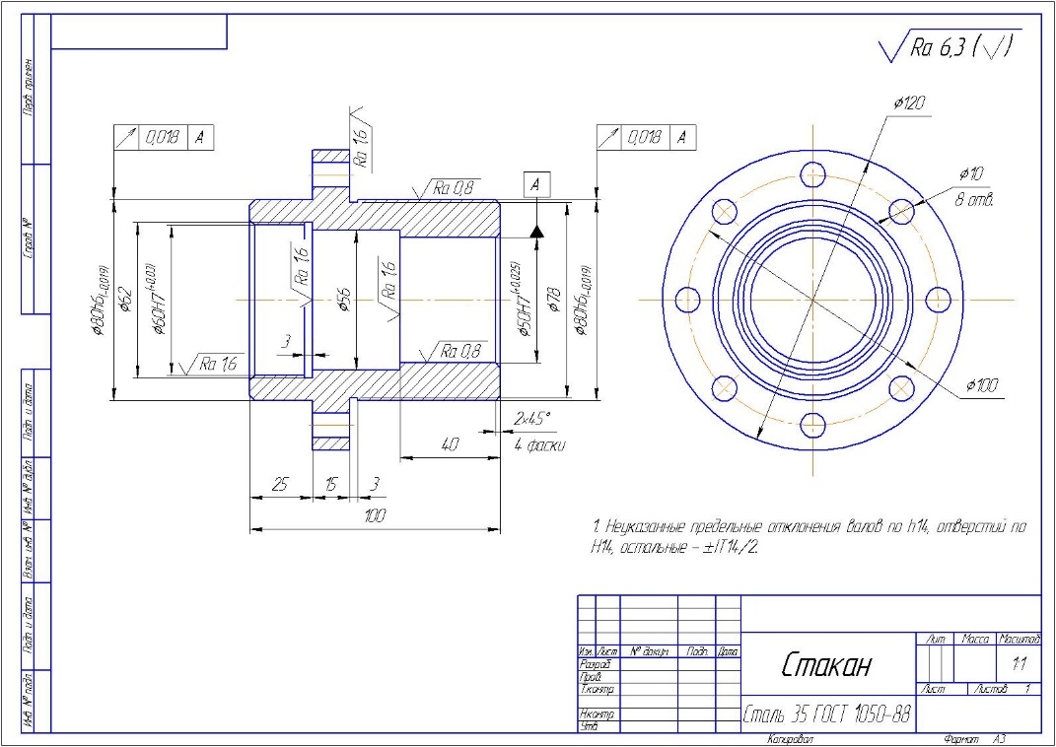

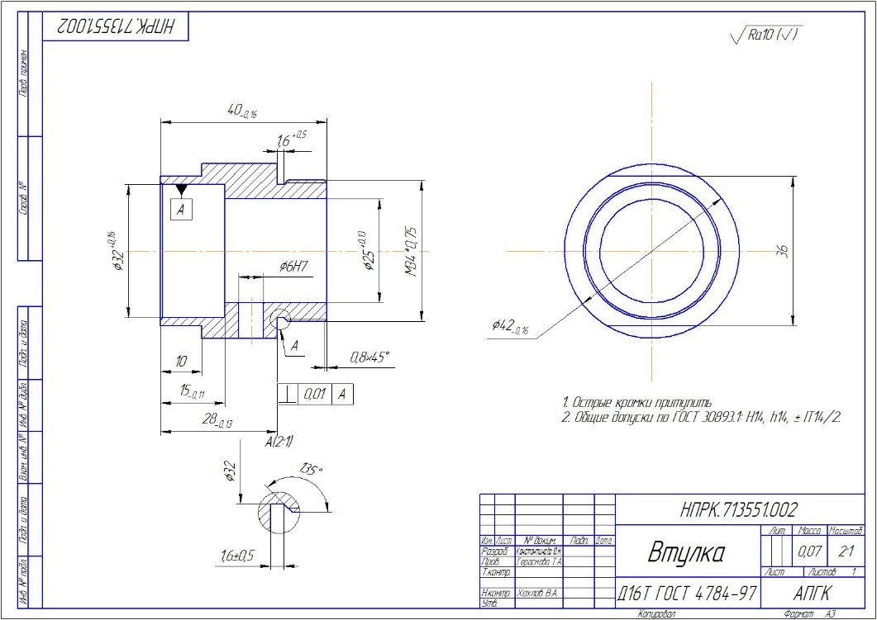

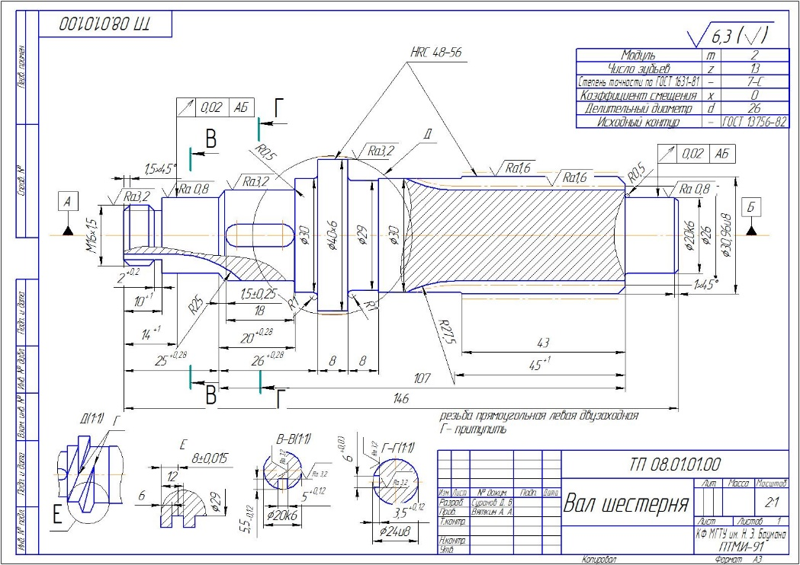

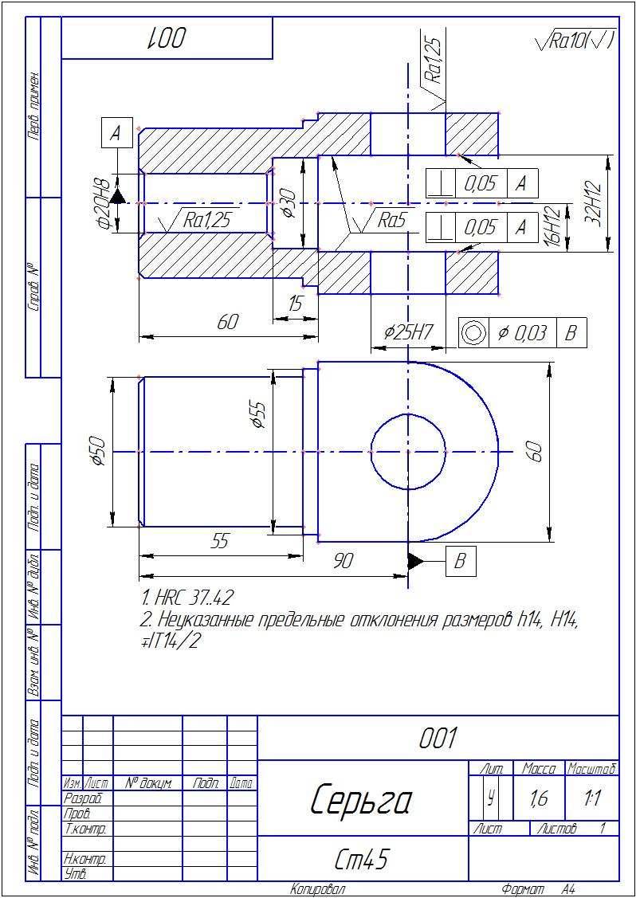

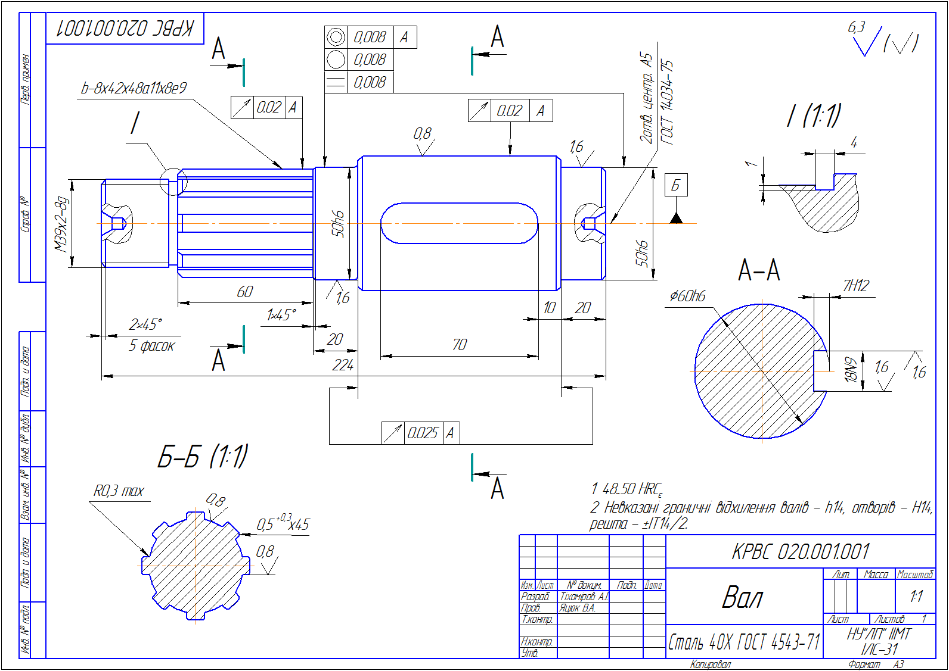

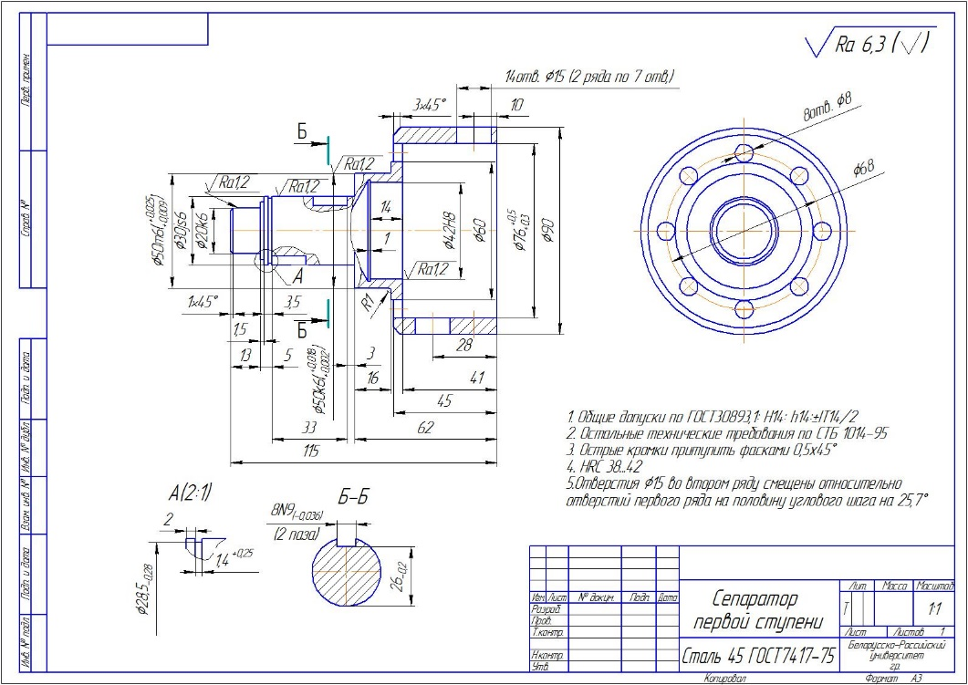
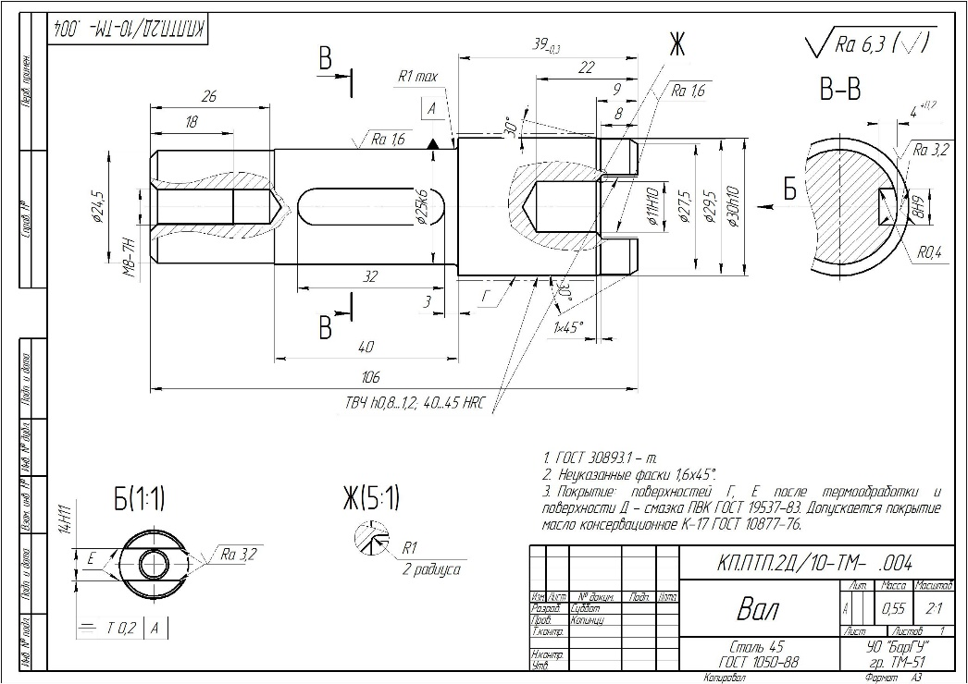

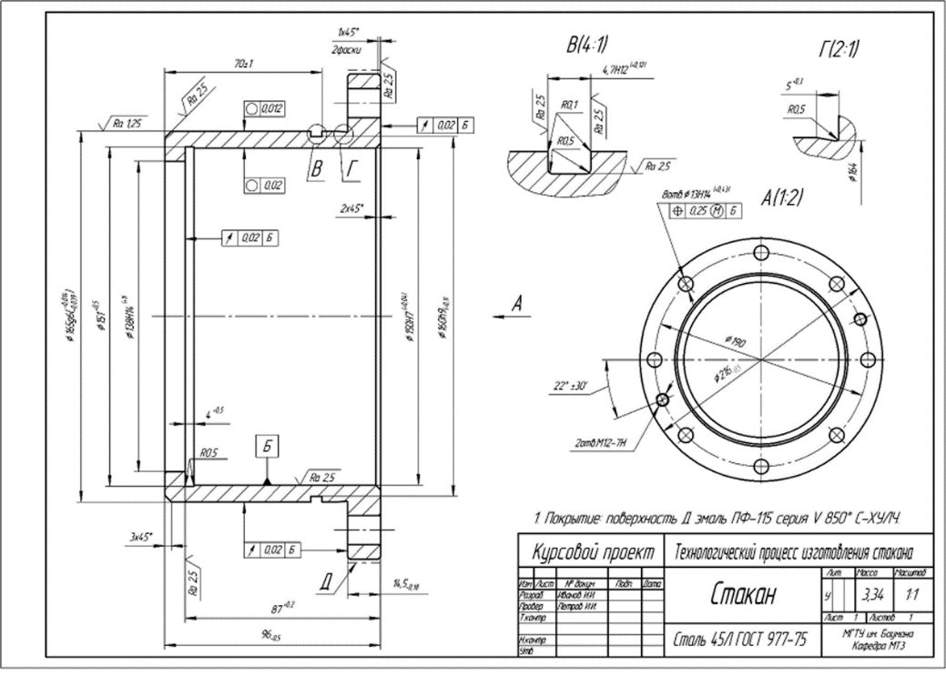

5. Рекомендации по формированию «портфолио»
- «Портфель свидетельств (портфолио)» – это коллекция индивидуальных образовательных достижений, выраженная в различных материалах, которые показывают результаты обучения (общие и профессиональные компетенции). Оценка тех или иных достижений (свидетельств), входящих в портфолио, является как качественной, так и количественной. Различают следующие виды свидетельств оценки компетенций:
- Обязательные: дневники практики; отчеты по прохождению различных видов практики; отзывы руководителей практики; отзывы руководителя на письменную экзаменационную работу.
- Вариативные: дипломы, грамоты олимпиад или конкурсов, удостоверения или сертификаты о получении дополнительных образовательных навыков в кружках, секциях или курсах; отчет по исследовательским работам и рефераты, работы технического творчества, модели, макеты, приборы, работы по искусству; документальное фиксирование творческой активности: участие в студенческих театрах, концертах; отзывы педагогов о различных видах деятельности.
- Одно свидетельство может служить подтверждением сформированности 1-3 общих или профессиональных компетенций.
- Требования к качественному и количественному составу «портфолио»:

№ компетенции | Свидетельства
№ компетенции | Обязательные | Вариативные
ОК 1 | Отчет по практике, отзывы руководителей практики, отзыв на курсовую работу (проект) | Не менее одного свидетельства на вид профессиональной деятельности
ОК 2 | Отчет по практике, отзывы руководителей практики, отзыв на курсовую работу (проект)
ОК 3 | Отчет по практике, отзывы руководителей практики, отзыв на курсовую работу (проект)
ОК 4 | Отчет по практике, отзывы руководителей практики, отзыв на курсовую работу (проект)
ОК 5 | Отчет по практике, отзывы руководителей практики, отзыв на курсовую работу (проект)
ОК 8 | Отчет по практике, отзывы руководителей практики, отзыв на курсовую работу (проект)
ОК 9 | Отчет по практике, отзывы руководителей практики, отзыв на курсовую работу (проект)
ПК 1.1 | Отчет по практике, отзывы руководителей практики, отзыв на курсовую работу (проект) | Не менее одного свидетельства на вид профессиональной деятельности
ПК 1.2 | Отчет по практике, отзывы руководителей практики, отзыв на курсовую работу (проект)
ПК 1.3 | Отчет по практике, отзывы руководителей практики, отзыв на курсовую работу (проект)
ПК 1.4 | Отчет по практике, отзывы руководителей практики, отзыв на курсовую работу (проект)
ПК 1.5 | Отчет по практике, отзывы руководителей практики, отзыв на курсовую работу (проект)

